Google Drive 同期の設定 画像つき詳細版
この説明書の文章は、すべてAIが作成しました。

リンクについて
Windows 版 Word では、設定を変えなくても Ctrl キーを押しながらリンクをクリックすると開けます。目次の項目も同じ方法で移動できます。
クリックだけで開きたい場合は、ご自分の Word の「ファイル」→「オプション」→「詳細設定」で「Ctrl キーを押しながらクリックしてハイパーリンクを表示する」をオフにしてください。この設定は、その方の Word 全体に適用されます。

目次
項目を選ぶと、その説明へ移動できます。ページ番号はこの版のものです。
全体の流れ 2
おすすめの端末 2
用意するもの 3
近道のリンク 3
1 Google のプロジェクトを作る 3
2 Google Drive API をオンにする 15
3 同意画面を作る 21
4 クライアント ID を作る 31
5 アプリに ID を貼る 40
6 つないでみる 40
7 同期の使い方と別の端末 40
自分の URL で使いたい人だけ 41
うまくいかないとき 42
Google の公式の説明 日本語 42
気をつけること 43
関連リンク 43

読みやすくするには
Word で横に2枚並ぶときは、「表示」で「縦」を選び、「1ページ」に切り替えてください。表示はお使いのアプリの設定が優先されることがあります。

Google Drive 同期の設定 画像つき詳細版
Google Drive を使いたい人のための、画面例つきの設定手順です。読む・編集するだけなら、この設定は不要です。画像は元の説明書の画面例です。Google や GitHub の更新で画面名や配置が変わる場合があります。
短い説明だけでよい人は、かんたん版 を見てください。
Google Drive と同期したい人だけ、この手順で自分用の設定を作ってください。使わない場合、作品は利用中のブラウザに保存されます。ブラウザのデータ削除や端末の故障に備えて、設定から JSON のバックアップも保存してください。

全体の流れ
1. Google のプロジェクトを作る
2. Google Drive API をオンにする
3. 同意画面を作る
4. クライアント ID を作る
5. アプリに ID を貼る
6. つないでみる

おすすめの端末
この説明書は1冊の中で、端末によって違う操作だけを分けています。「スマホ」「PC・タブレット」は自分の端末の説明を読み、「ここから共通」に進んでください。画像の端末と自分の端末が違っていても、共通部分では同じ項目名を探します。
Google Cloud の設定画面は、パソコンかタブレットで行うのがおすすめです。スマホは画面が狭く、文字がつぶれたりボタンがずれたりして、やりにくくなります。
スマホの「PC版サイト」（「デスクトップ向けサイト」）は、操作しにくいときだけ使う補助機能です。最初から必ずオンにする必要はありません。メニューや検索欄が使いにくければオンにし、「Google Drive API」の画面まで開けたらオフに戻しても大丈夫です。表示や配置はブラウザによって異なります。

用意するもの
- Google アカウント（ふだん使っているもので大丈夫です）
- アプリのアドレス（次のものを使います。自分のアドレスを作りたい人は、一番下の「自分のアドレスを作りたい人へ」を見てください）
https://to-hu59.github.io/minimal-editor-dist/

近道のリンク
押すと、その画面に行けます。
- プロジェクトを作る
- Google Drive API をオンにする
- 同意画面（Google Auth Platform）
- クライアントを作る
プロジェクトを作ったあとは、画面上部のプロジェクト名が「作ったプロジェクト」になっているか確認してから押してください。

1 Google のプロジェクトを作る

画面の見かた
Google Cloud の画面には、最初にお金の案内（「無料トライアルを試す」「無料で始める」など）が出ます。どれも押さなくて大丈夫です。パソコンでもタブレットでもスマホでも出ます。無視してください。この設定だけなら、お金は必要ありません。
PC・タブレットの方はこちらへ

スマホ コンソールを開く
お金の案内が出る画面は、いつものホーム画面の一番上の部分です。下にスクロールすると、ふつうのホーム画面が続いています。案内はただの宣伝なので、気にせず「≡」から先へ進みます。
アドレスを直接開くと、1 回で行けます（おすすめ）。
1. ブラウザで、次のアドレスを開きます。検索はしません。
https://console.cloud.google.com/
お金の案内のページが出ます。そのまま 2 へ進みます。
2. 左上の「≡」（赤い四角）を押します。
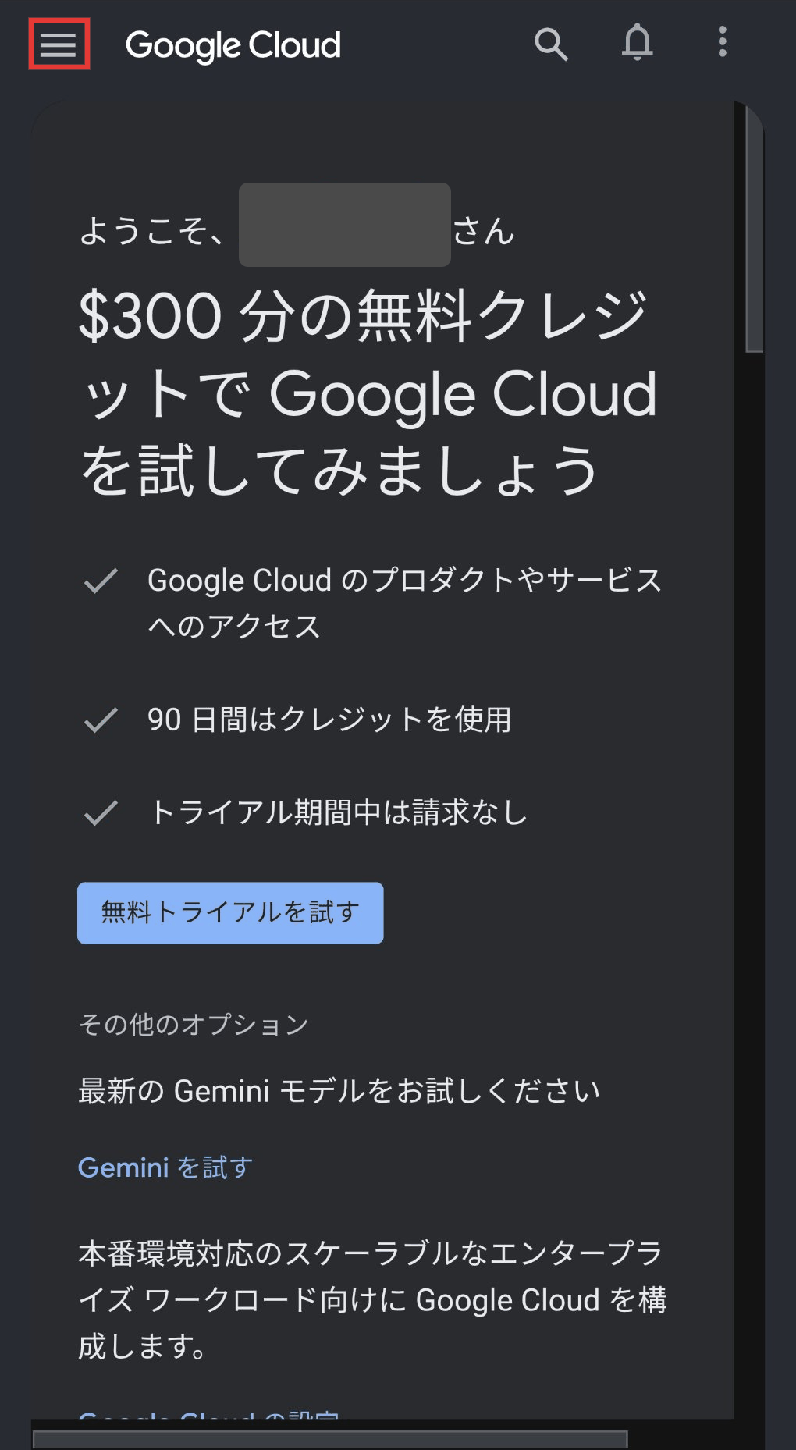
スマホの画面例 左上の「≡」を押します（お金の案内は無視）
3. プロダクトの一覧が開きます。「API とサービス」（赤い四角）は、手順 1〜4 でも使うメニューです。
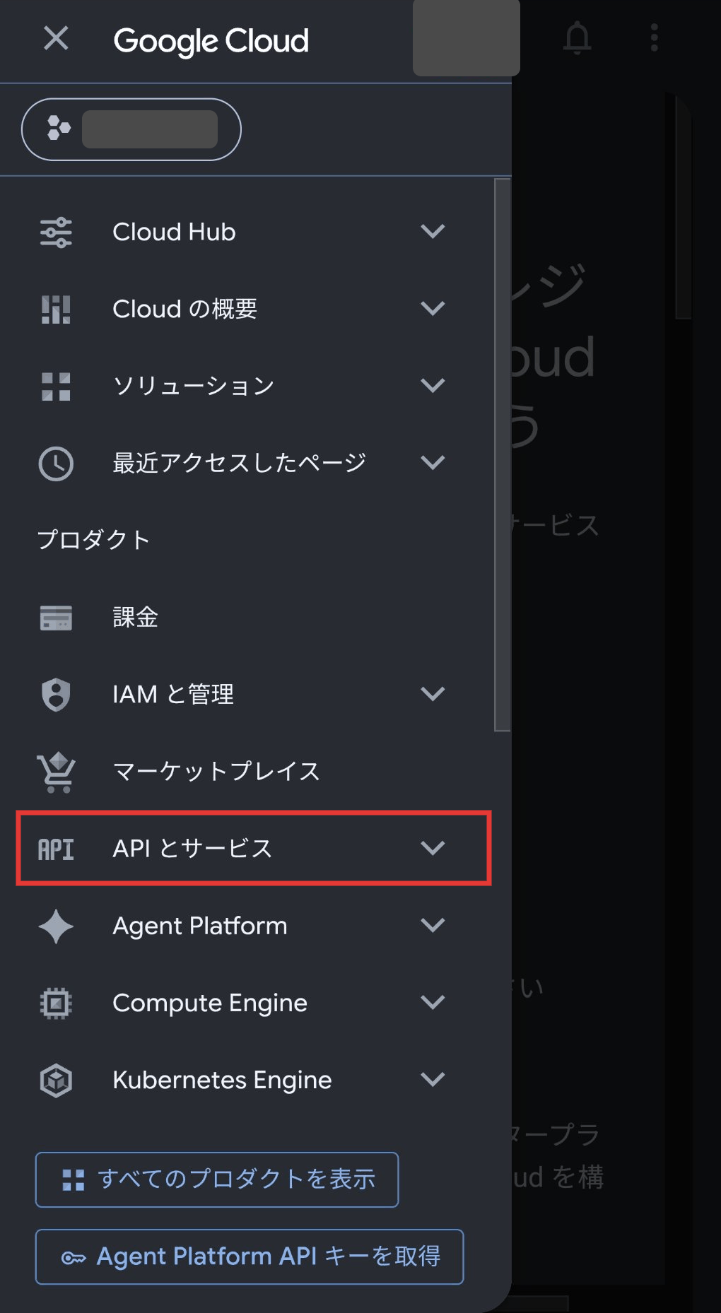
スマホの画面例 いつもの画面です。「API とサービス」はここにあります
コンソールが開けたら 次はスマホでプロジェクトを作る

スマホ 検索結果から開いた場合だけ
検索して開いたときは、宣伝のページが出ます。その場合は、次のようにします。
1. 宣伝のページの左上にある「≡」（赤い四角）を押します。
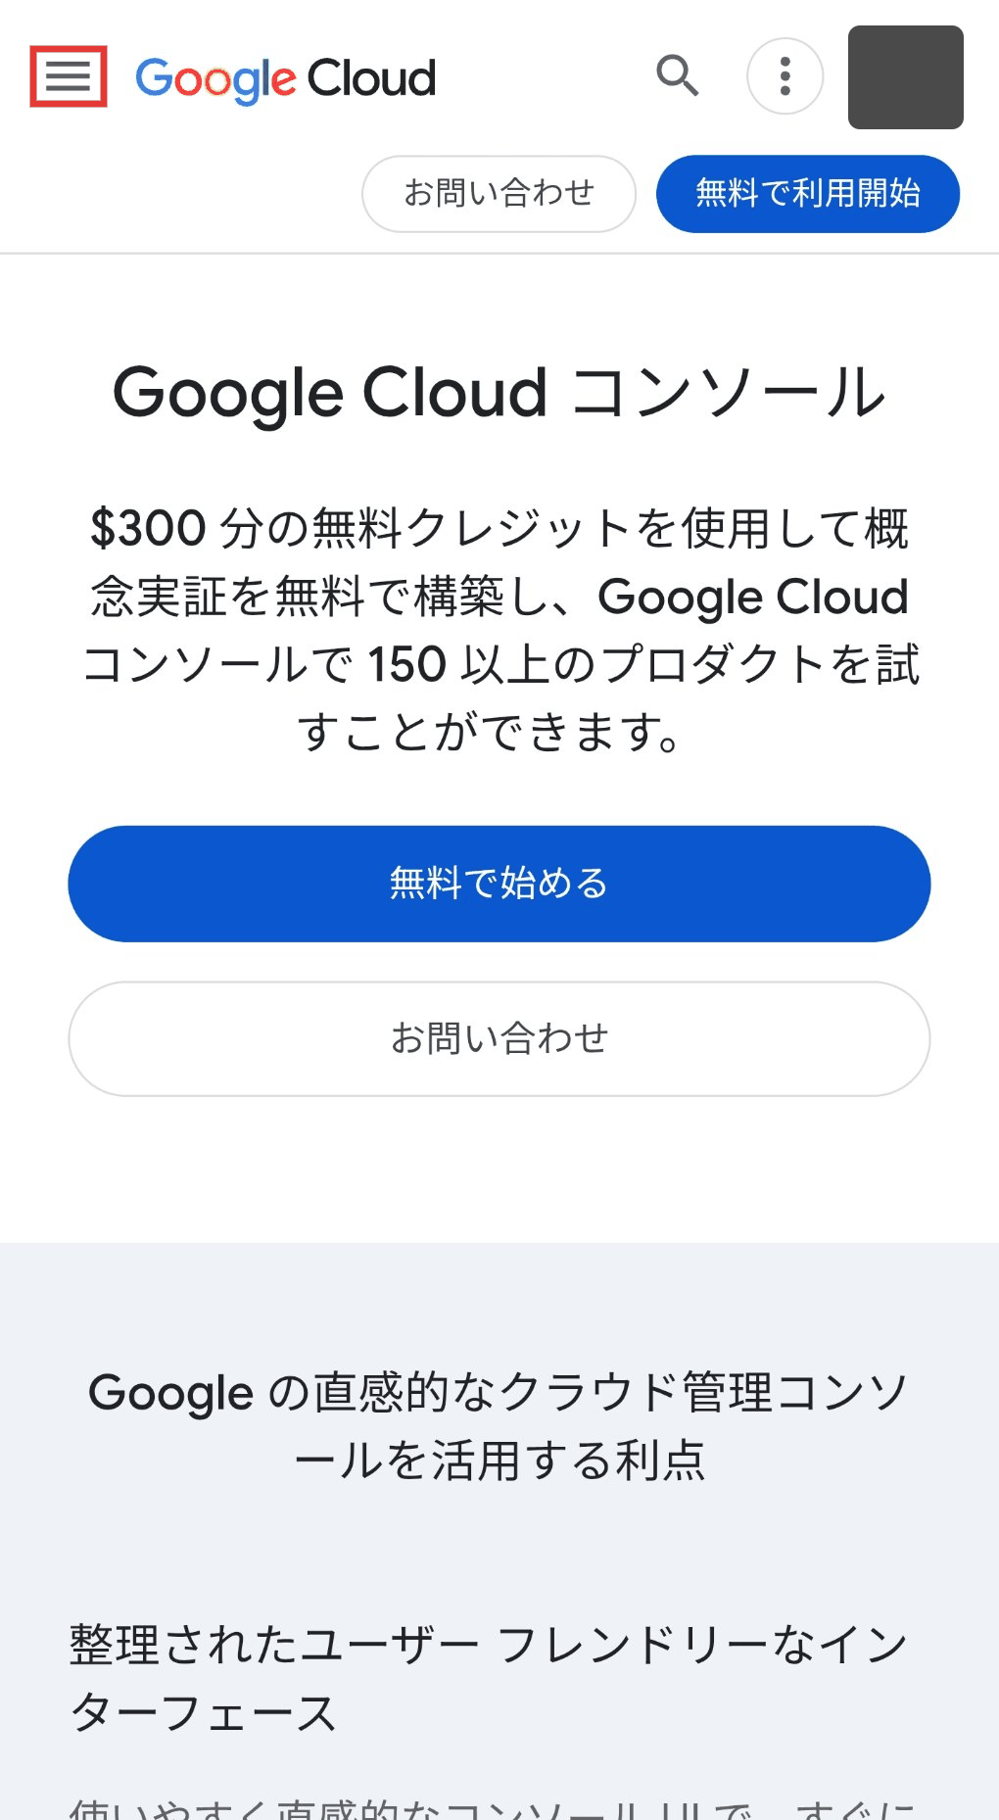
スマホの画面例 左上の「≡」を押します
2. 開いたメニューの一番下の「コンソール」（赤い四角）を押します。
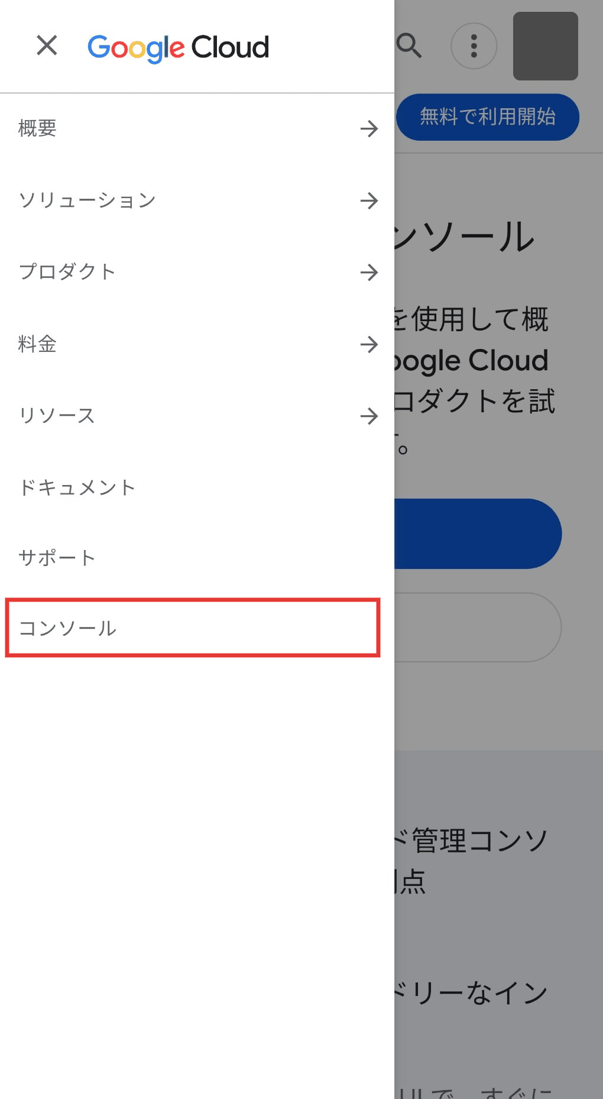
スマホの画面例 一番下の「コンソール」を押します
3. お金の案内のページが出ます。もう一度、左上の「≡」を押すと、いつもの画面が開きます。
スマホの方 次はプロジェクトを作る

PC・タブレット コンソールを開く
1. 「Google Cloud コンソール」を開いて、Google アカウントでログインします。
2. 最初に、「無料トライアルを試す」などのお金の案内が出ます。押さずに無視してください。
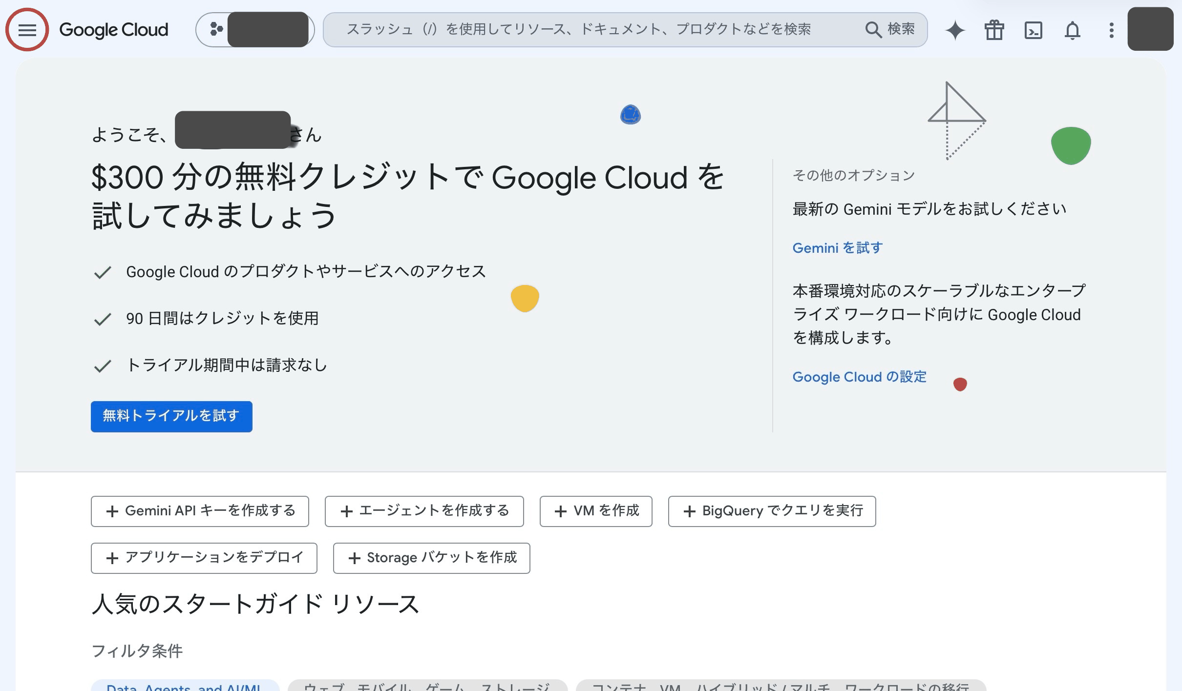
PCの画面例 丸のところ（左上の「≡」）を押します
3. 左上の「≡」（三本線のマーク）を押します。左にメニューが開きます。
4. メニューの「API とサービス」を押すと、右に 4 つの項目が出ます。
- 有効な API とサービス
- ライブラリ（手順 2 で使います）
- 認証情報（手順 4 で使います）
- OAuth 同意画面（手順 3 で使います）
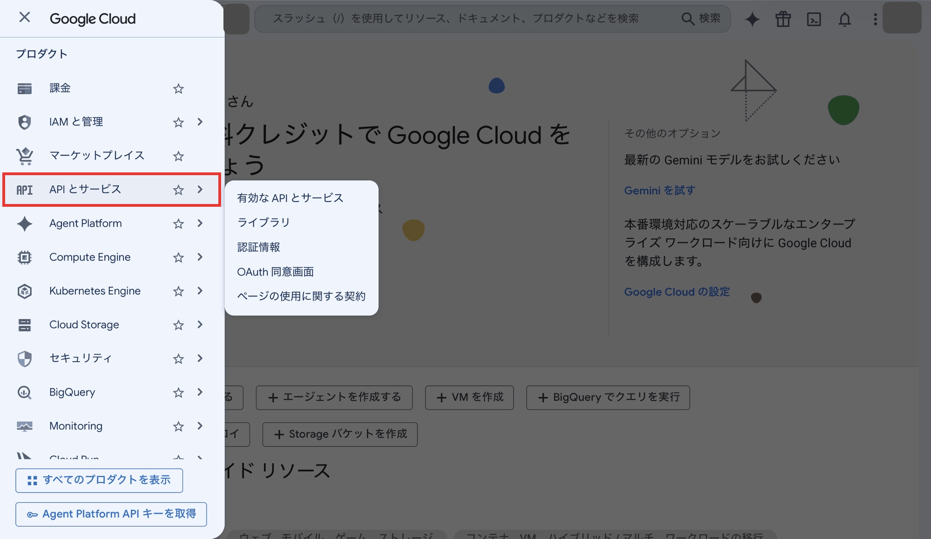
PCの画面例 「API とサービス」を押します
以降の手順で「API とサービス」と書いてあるのは、このメニューのことです。
メニューの「課金」は、押さないでください（「API とサービス」よりずっと上にあります）。押すと、お金の画面に行ってしまいます。
ホーム画面を下にスクロールすると、「＋ Gemini API キーを作成する」「＋ VM を作成」などのボタンが並んでいます。これらも押さないでください。押すと、お金の画面（請求先アカウントの作成）に行ってしまいます。「API」は、必ず左上の「≡」→「API とサービス」→「ライブラリ」から探してください。

PC・タブレット プロジェクトを作る
1. 左上の「≡」を押して、メニューを開きます。「IAM と管理」（赤い四角）にマウスを合わせます。タブレットではタップして開きます。
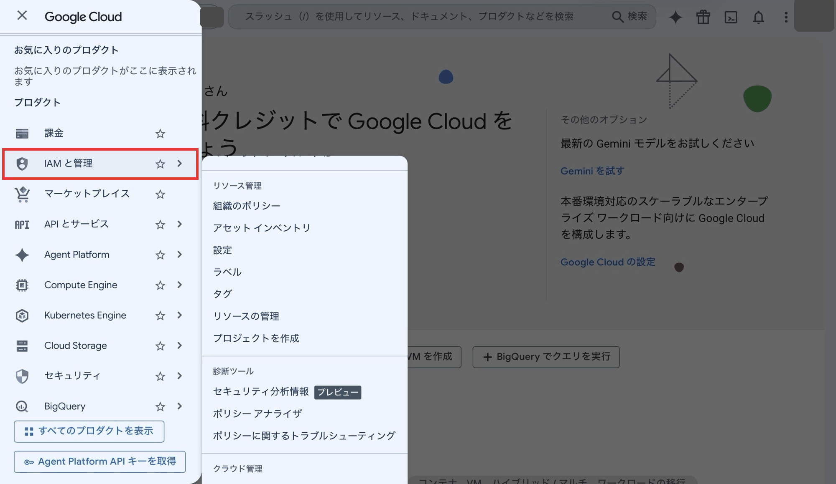
PCの画面例 「IAM と管理」を押します
2. 右に出る一覧の「プロジェクトを作成」（赤い四角）を押します。
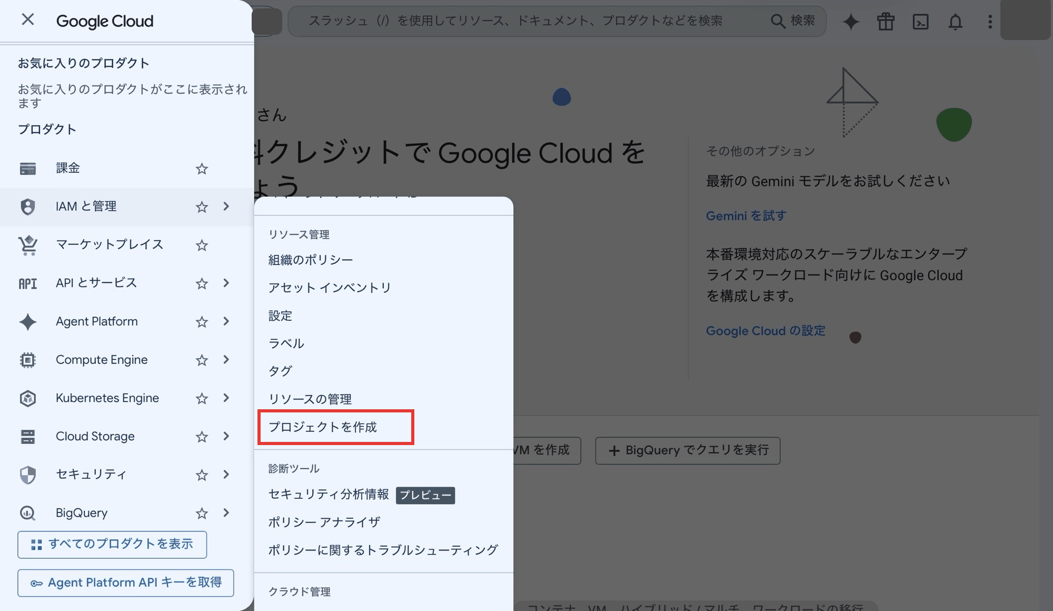
PCの画面例 「プロジェクトを作成」を押します
PC・タブレットの方 次はここから共通 名前を入力する

スマホ プロジェクトを作る
方法 A と方法 B は、同じ「新しいプロジェクト」画面を開くための別の入口です。どちらか一方だけ行い、「ここから共通 名前を入力する」に進みます。
方法 A：「IAM と管理」から
1. 左上の「≡」を押して、メニューを開きます。「IAM と管理」（赤い四角）を押します。
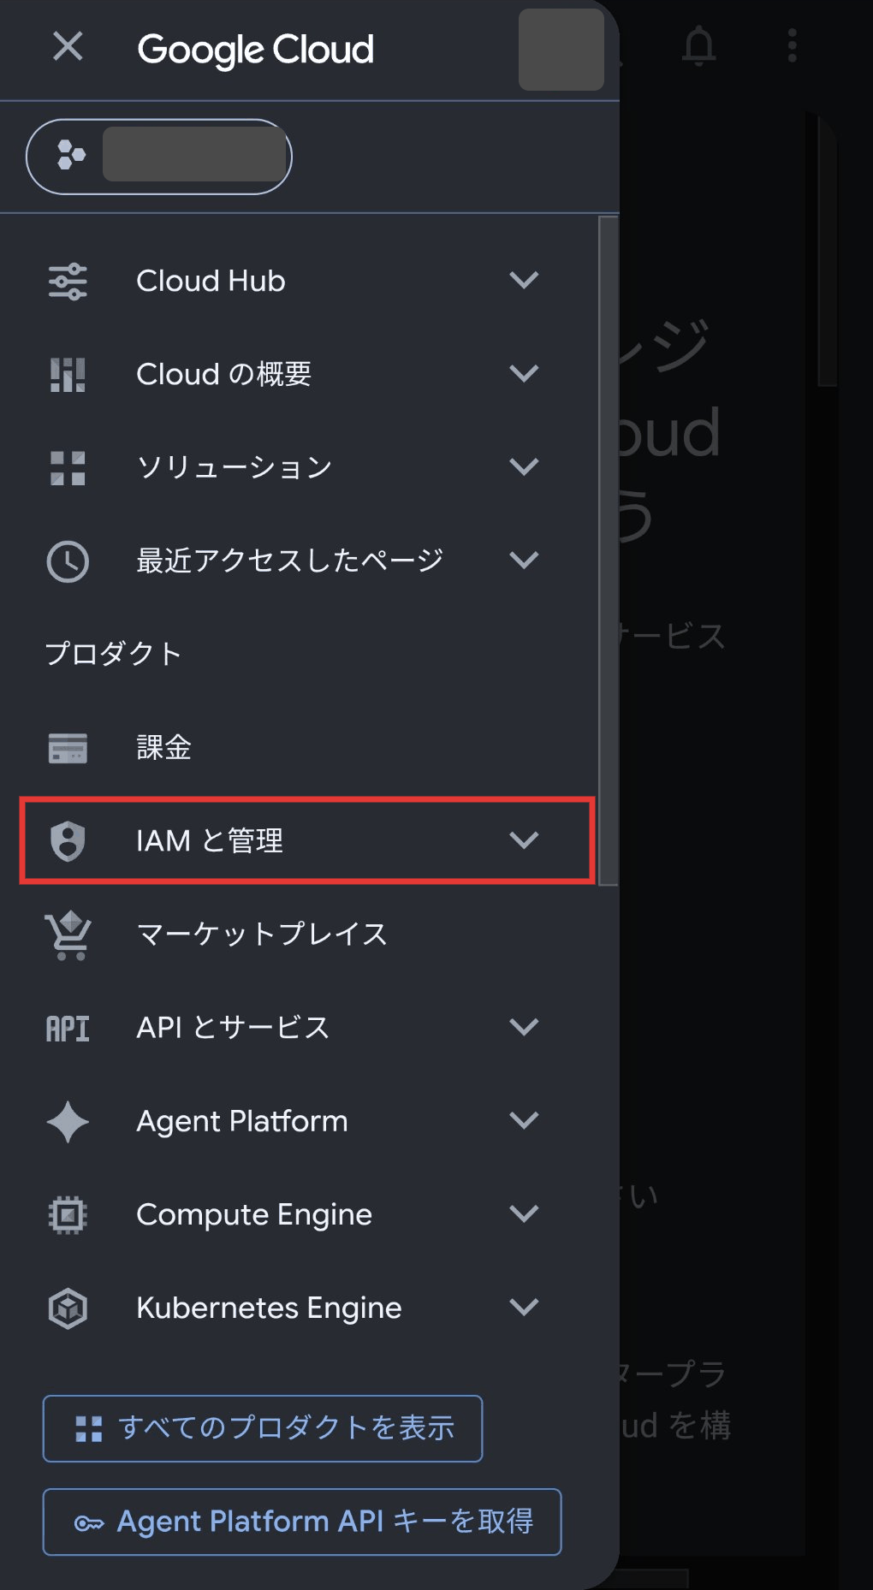
スマホの画面例 「IAM と管理」を押します
2. 一覧が開きます。少し下にスクロールして、「プロジェクトを作成」（赤い四角）を押します。
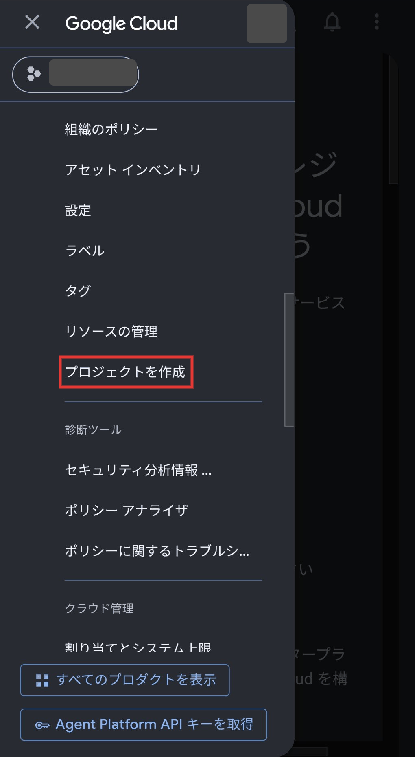
スマホの画面例 下にスクロールして、「プロジェクトを作成」を押します
方法 A で開けたら 次はここから共通 名前を入力する
方法 B：プロジェクトの名前のところから
1. 左上の「≡」を押して、メニューを開きます。上にあるプロジェクトの名前のところ（赤い四角）を押します。
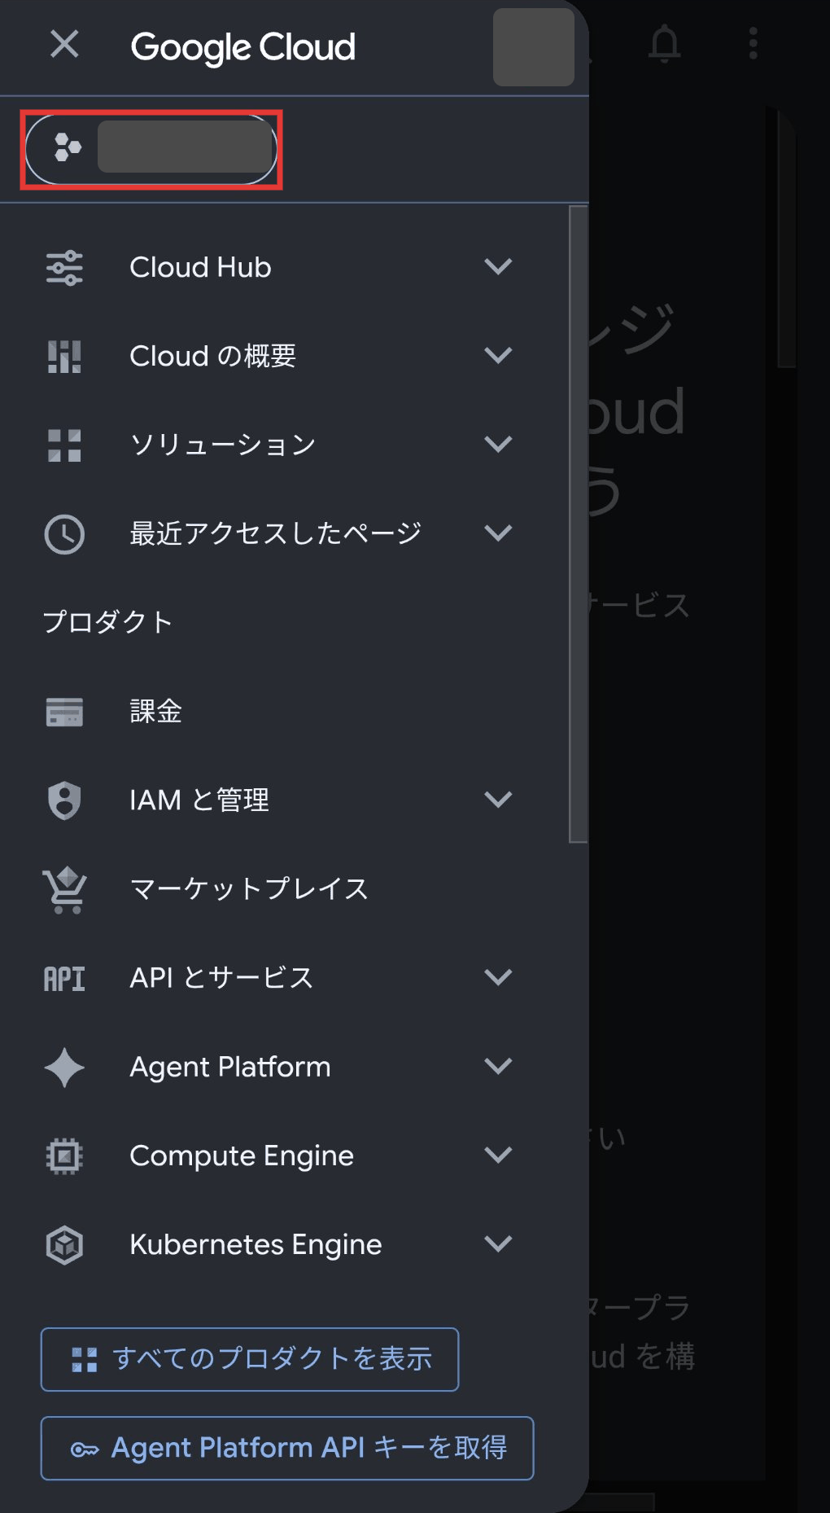
スマホの画面例 上のプロジェクトの名前のところを押します
2. 「リソースを選択」の窓が開きます。右上の「⋮」（点が 3 つ）を押して、一覧の「新しいプロジェクト」（赤い四角）を押します。
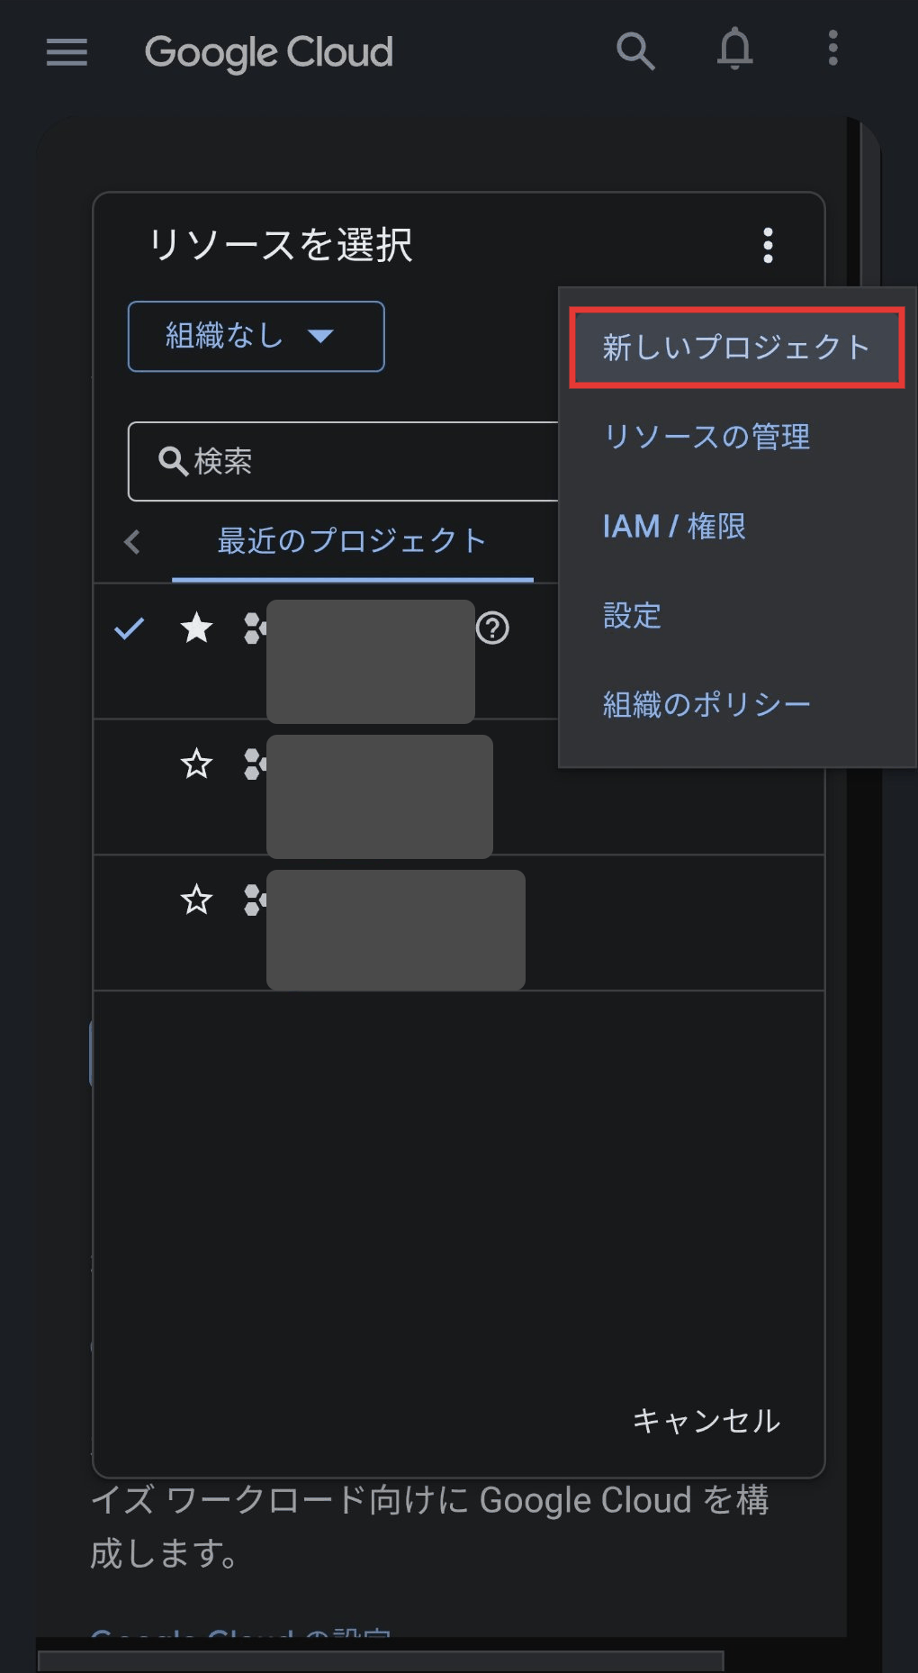
スマホの画面例 右上の「⋮」を押して、出てきた「新しいプロジェクト」を押します

ここから共通 名前を入力する
ここからは、スマホ・PC・タブレットで入力する内容は同じです。下の画像はPCの画面例です。
3. 「新しいプロジェクト」の画面が開きます。「プロジェクト名」（赤い四角）に、好きな名前（例：my-reader）を入れます。最初から「My Project 12345」のような名前が入っているときは、そのままで大丈夫です。
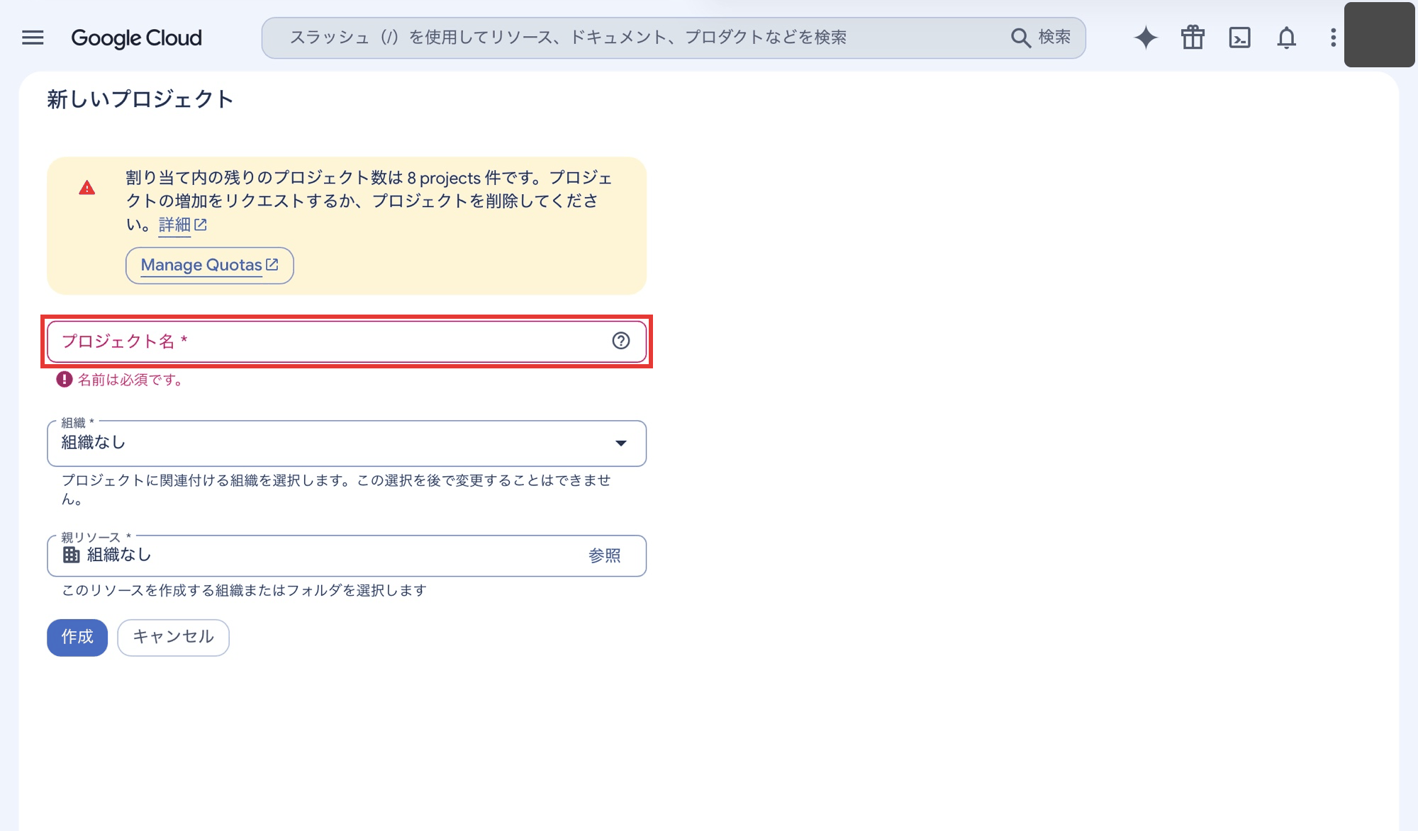
PCの画面例 「プロジェクト名」に、好きな名前を入れます
- その下の「プロジェクト ID」は自動で決まります。あとで変えられませんが、このアプリでは使わないので気にしなくて大丈夫です。
- 「組織」は「組織なし」のままで大丈夫です。
- 上に黄色い案内（「割り当て内の残りのプロジェクト数は…」）が出ることがあります。残りが 1 以上なら、そのまま進めて大丈夫です。
4. 「作成」（赤い四角）を押します。
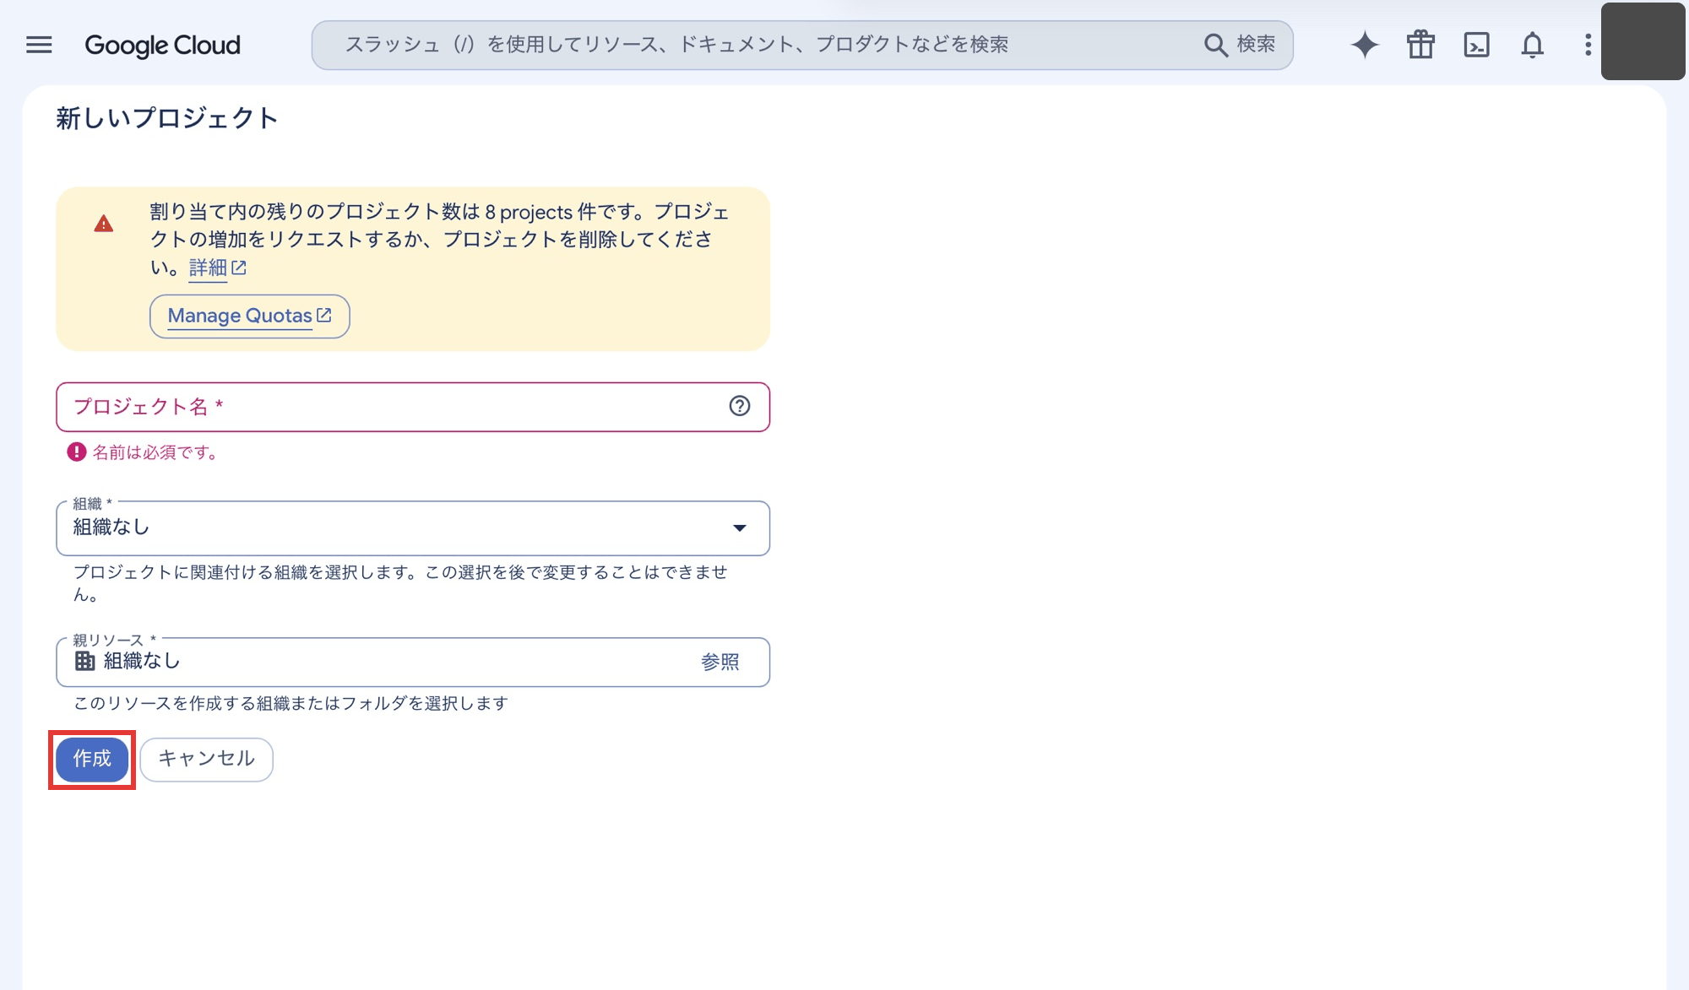
PCの画面例 名前を入れたら、「作成」を押します
5. 数秒でプロジェクトができます。上のプロジェクト名のところに、いま作った名前が出ていることを確認します。
近道：「新しいプロジェクト」の画面を開く

大事 上の名前が、作ったプロジェクトか確認する
画面上部のプロジェクト名は、「いま選ばれているプロジェクト」です。ここが作ったプロジェクトになっていないまま進むと、別のプロジェクトに設定してしまいます。

ここから共通 作ったプロジェクトを選ぶ
以下はスマホでの通知例です。PC・タブレットでも、通知または画面上部のプロジェクト一覧から選べます。選択後、上に表示された名前を必ず確認してください。
いちばん簡単な切り替え方（通知から）
「作成」を押したあと、右上の「ベル」（ベルのマーク）に、数字の「1」がつきます。
1. 右上の「ベル」を押します。「プロジェクトを作成します：（作った名前）」という通知が出ます。
2. その下の「プロジェクトを選択」（赤い四角）を押します。
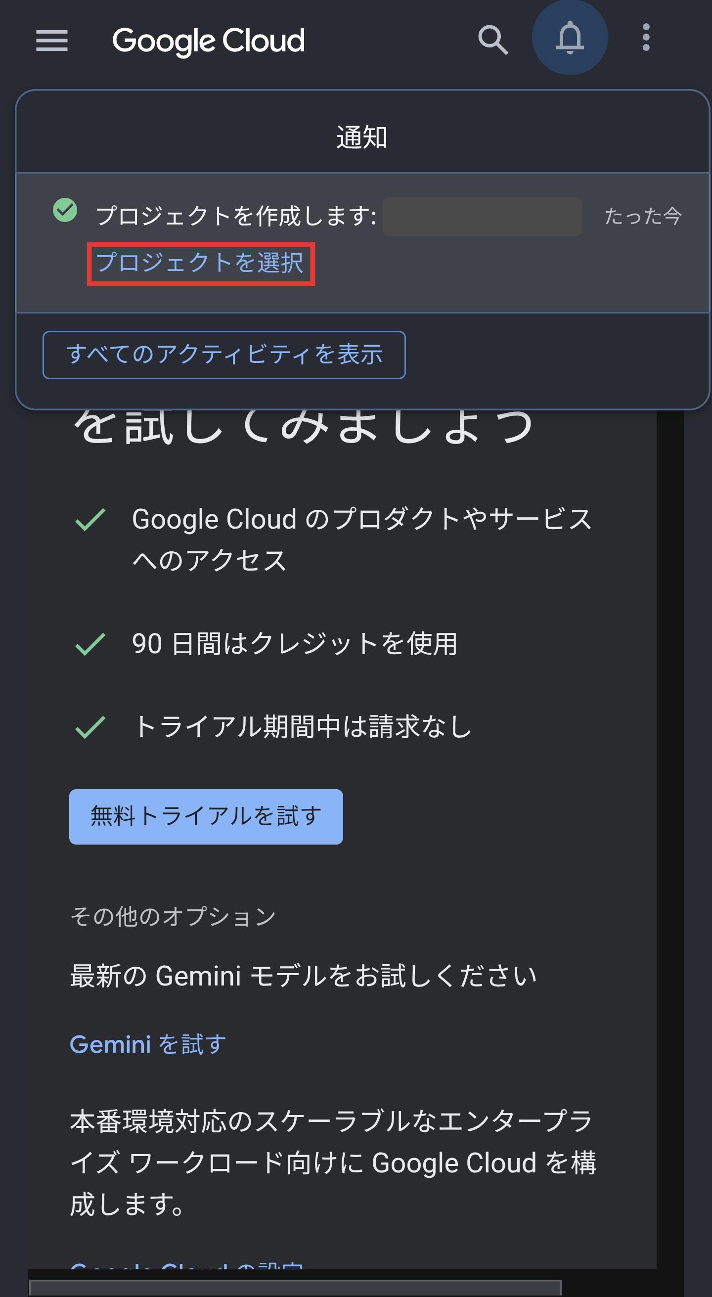
スマホの画面例 通知の「プロジェクトを選択」を押します
3. 上の名前が、作ったプロジェクトに変わったことを確認します。
通知が消えているときは、次の方法で切り替えます。
そのほかの切り替え方
- 初めて使う人（プロジェクトが 1 つもなかった人）：作ったプロジェクトが自動で選ばれることが多いです。上の名前が作った名前になっていれば、そのまま手順 2 に進みます。「プロジェクトを選択」のままのときは、下の切り替えを行ってください。
- すでにプロジェクトを持っている人：「作成」を押したあとも、上の名前は前から持っているプロジェクトのままです。必ず次のように切り替えます。

PC・タブレットの画面例で一覧から選ぶ
1. 上のプロジェクトの名前のところ（赤い四角）を押します。
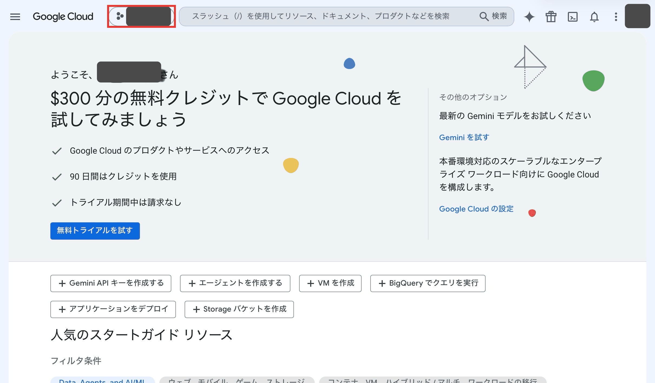
PCの画面例 上のプロジェクトの名前のところを押します
2. 「リソースを選択」の窓が開きます。一覧（赤い四角）の中から、いま作ったプロジェクトの名前を押します。選ばれているものには、左に ✓ がついています。見つからないときは、上の検索欄に名前を入れてください。
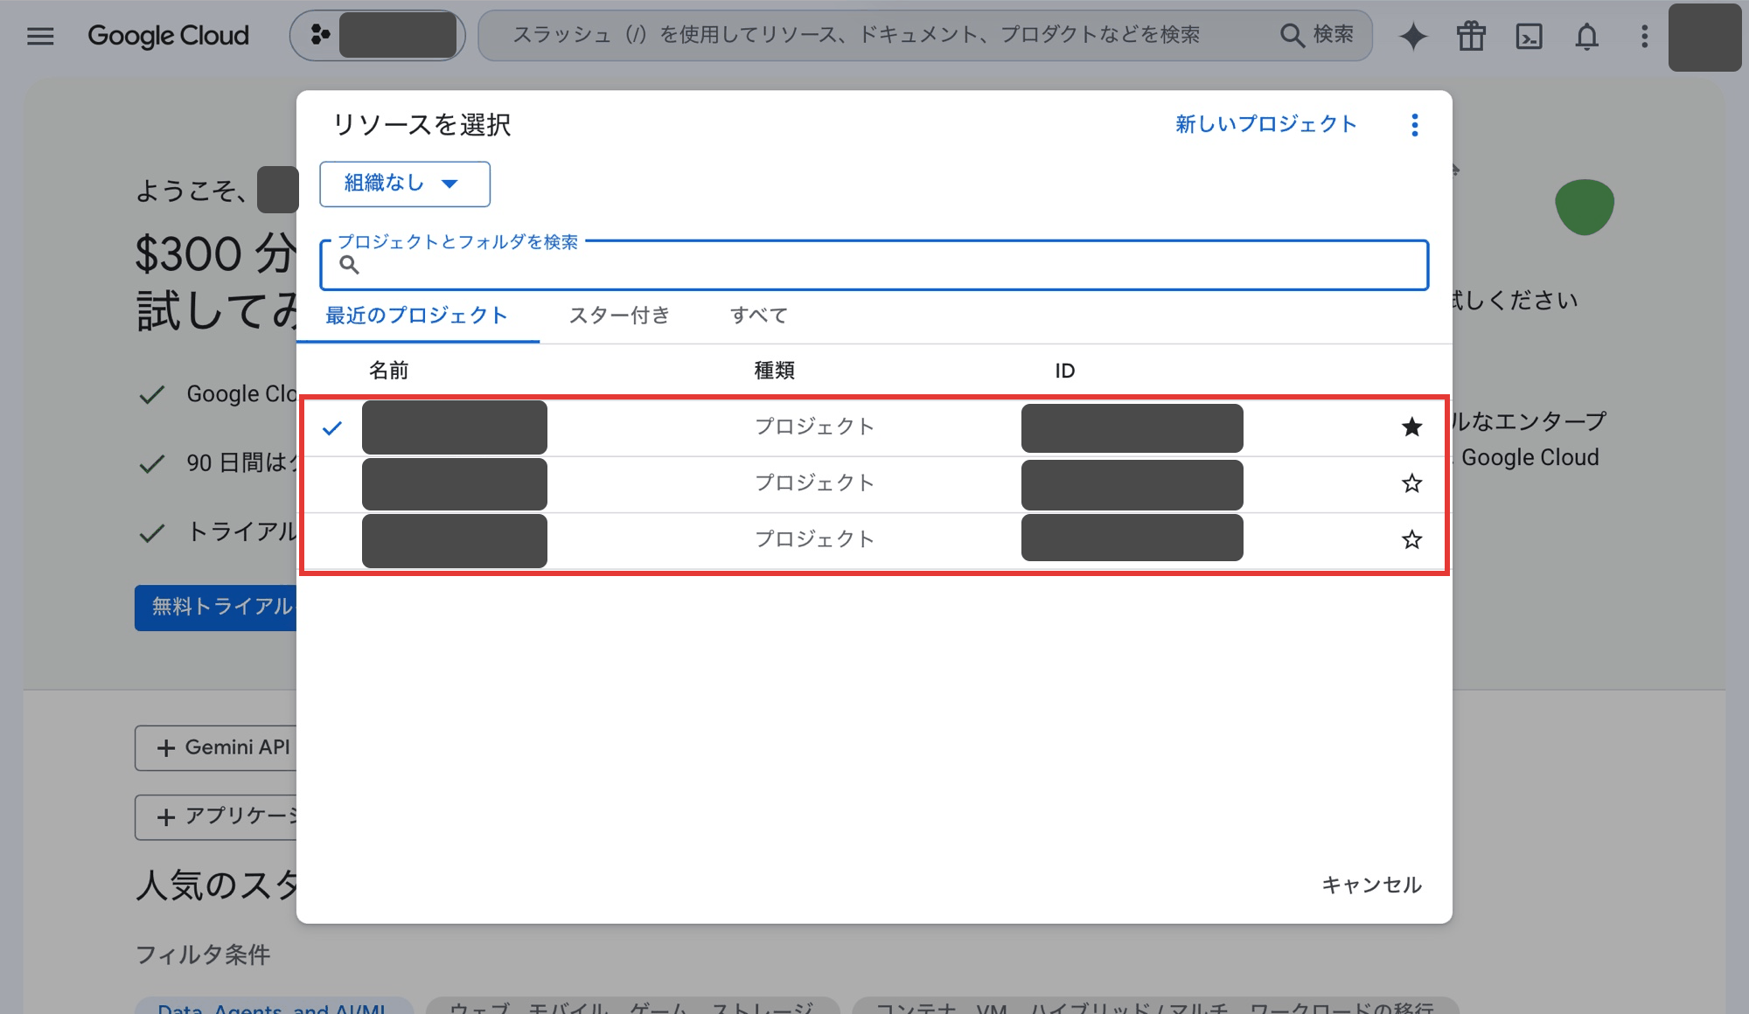
PCの画面例 一覧の中から、いま作ったプロジェクトを押します
3. 上の名前が、作ったプロジェクトに変わったことを確認します。
スマホの場合：左上の「≡」を押して、メニュー上部のプロジェクトの名前を押します（上の方法 B の 1 と同じ画面です）。出てきた一覧から、作ったプロジェクトの名前を押します。
プロジェクト名を確認したら 次は手順2へ

2 Google Drive API をオンにする

ここから共通 APIの画面を開く
かんたんな方法：次のリンクを押すと、探さなくても「Google Drive API」の画面が開きます。
Google Drive API の画面を開く
1. 上の名前が、手順 1 で作ったプロジェクトになっているか確認します。違うときは、手順 1 の切り替えを行ってから、もう一度リンクを押します。
この操作は全端末共通です。下の画像はPCの画面例です。スマホで「有効にする」を探しにくい場合は、後のスマホの画面例も確認できます。
スマホの「有効にする」画面例を見る
2. 「Google Drive API」の画面が開きます。「有効にする」（赤い四角）を押します。隣の「この API を試す」は押しません。
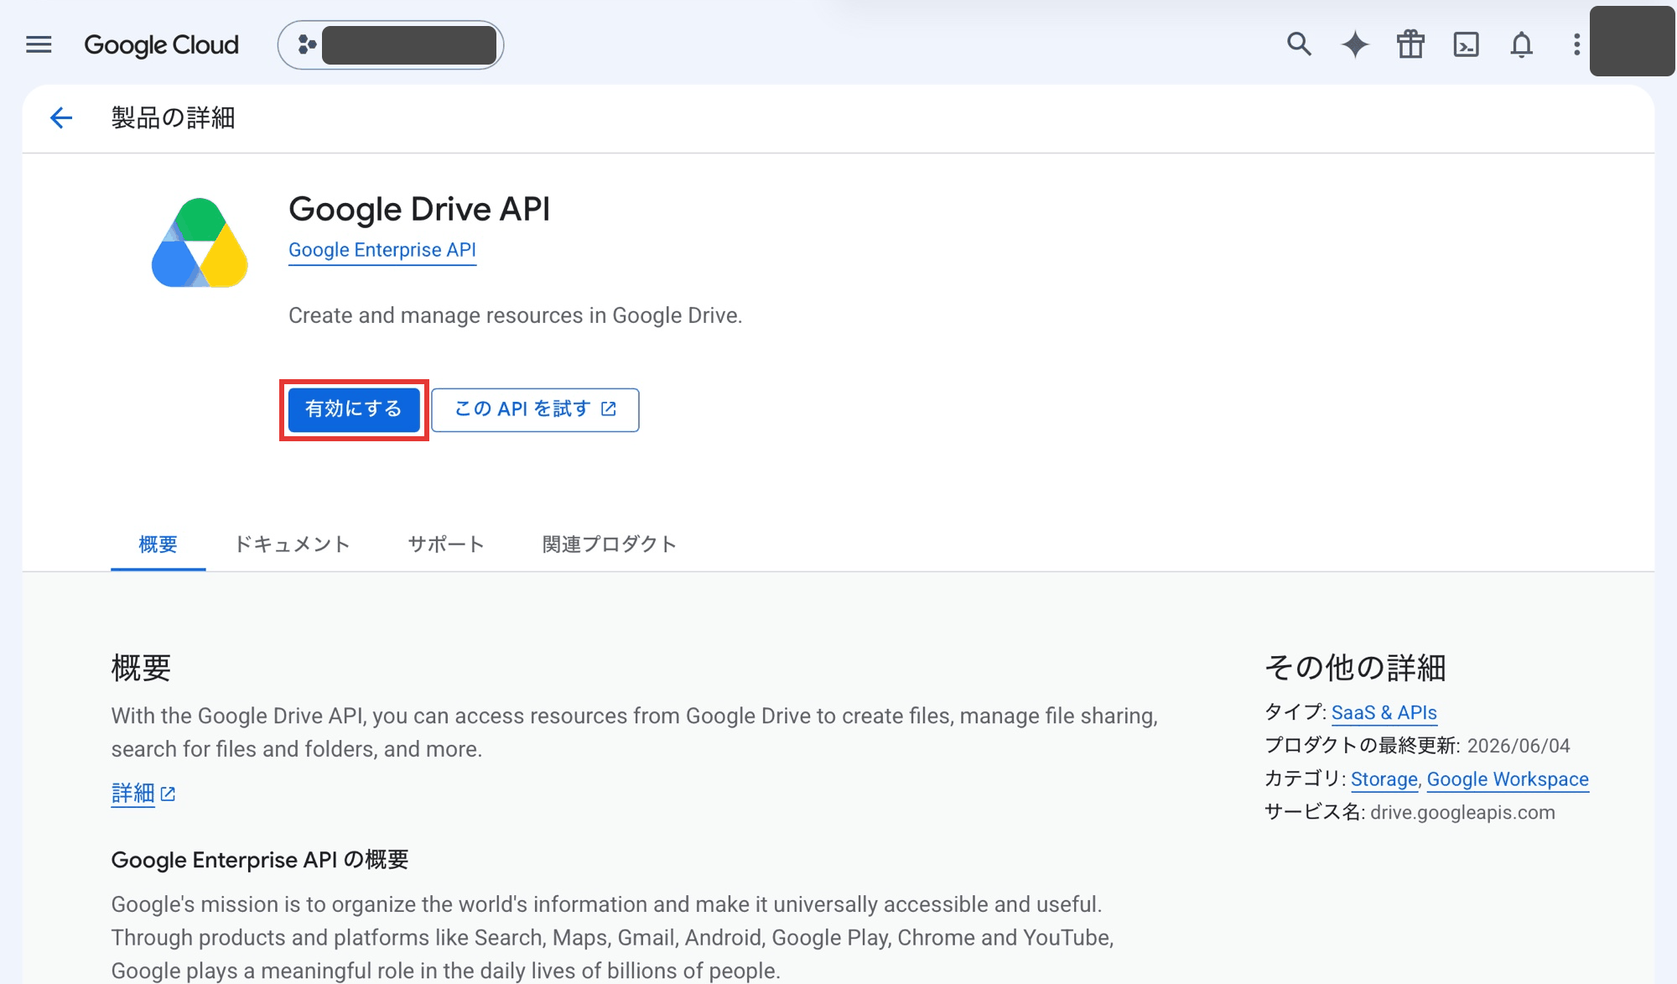
PCの画面例 「有効にする」を押します

PC・タブレット 有効になったことを確認
押したあと、パソコン・タブレットでは、ボタンが「管理」に変わり、「API が有効です」と出ます（赤い四角）。
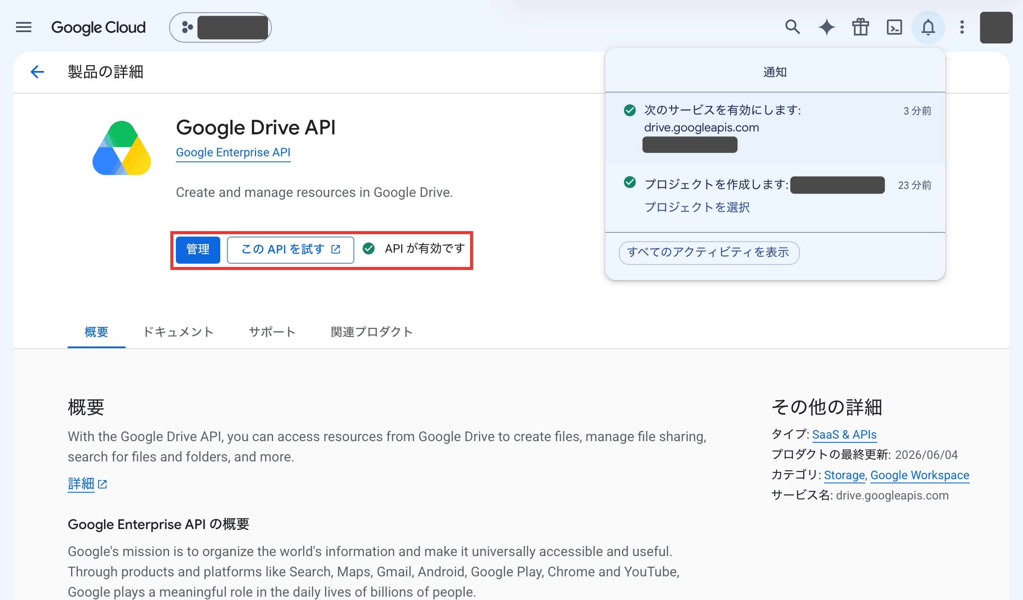
PCの画面例 「API が有効です」と出れば、できています
有効になったら 次は手順3 同意画面へ

スマホ 有効になったことを確認
スマホでは、通知やステータスで確認できます。次の画像はスマホの画面例です。すでに「有効」と確認できていれば、同じ操作を繰り返す必要はありません。
3. 数秒すると、右上の「ベル」に「1」がつきます（赤い四角）。
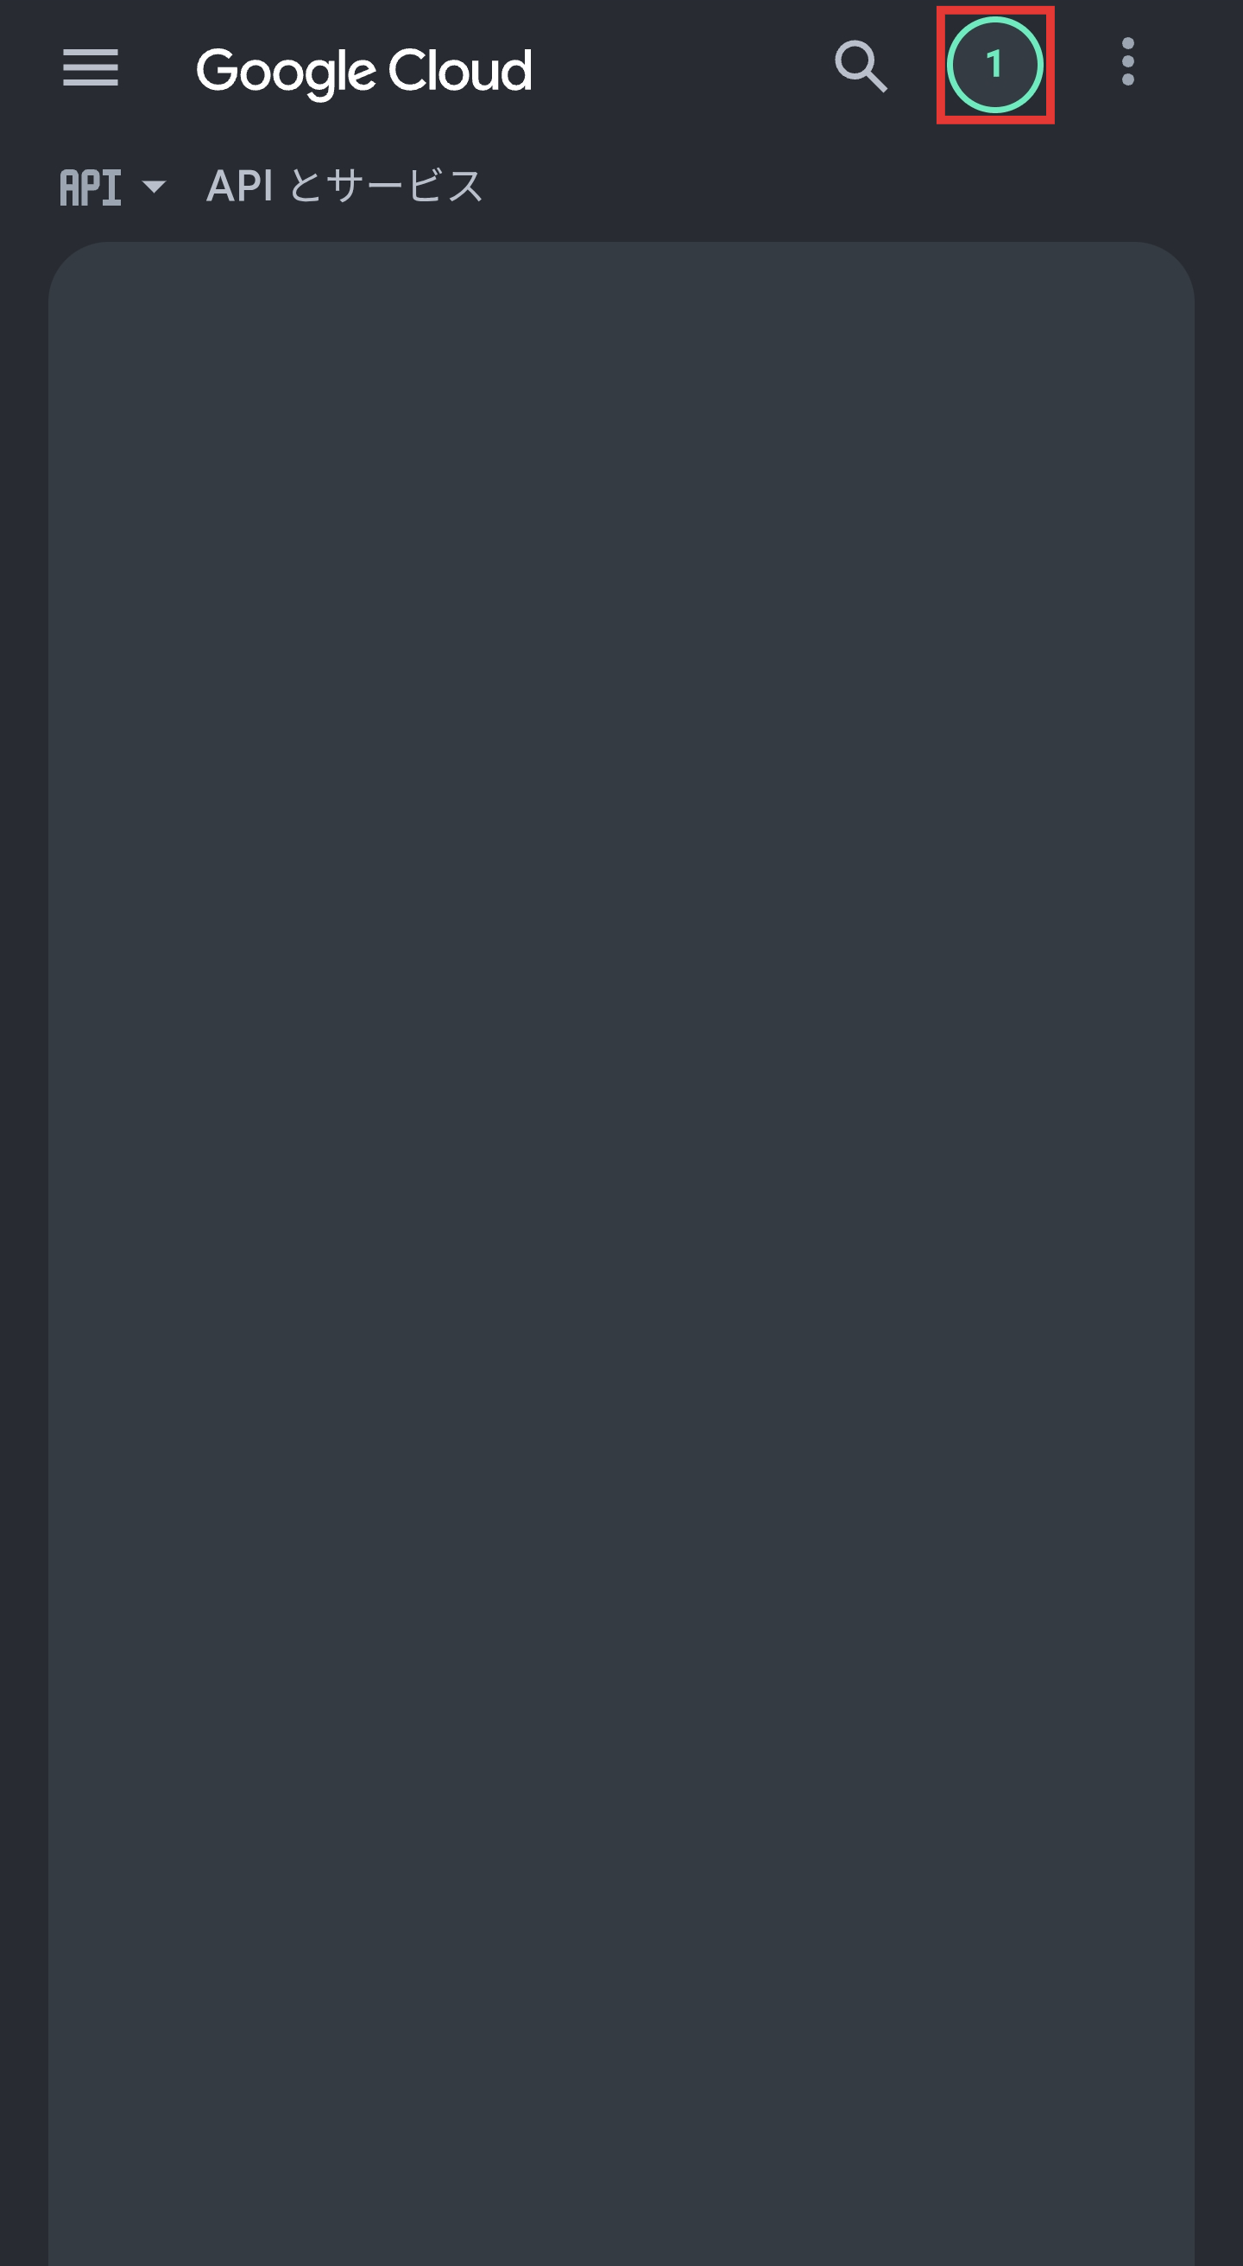
スマホの画面例 右上の「ベル」に「1」がつきます
4. 「ベル」を押すと、「次のサービスを有効にします：drive.googleapis.com」という通知が出ます（赤い四角）。✓がついていれば成功です。
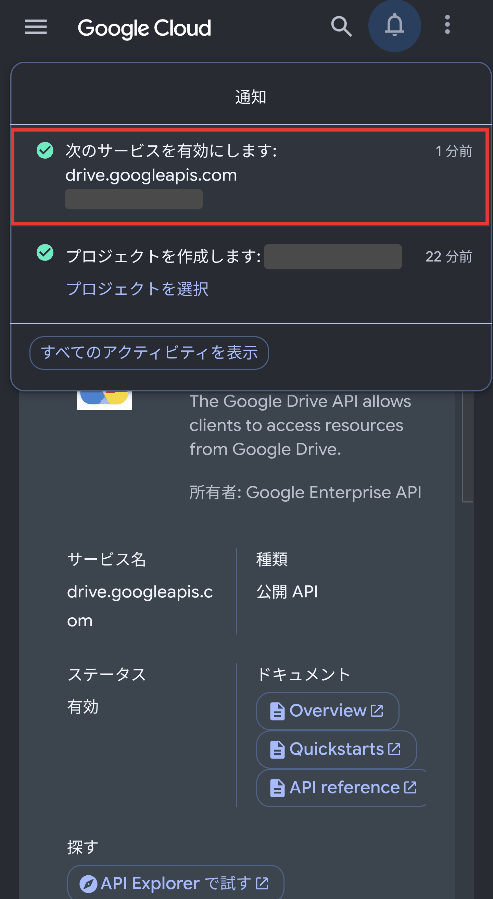
スマホの画面例 「drive.googleapis.com を有効にします」と出ます
5. 画面の「ステータス」が「有効」になっていることも確認します（赤い四角）。
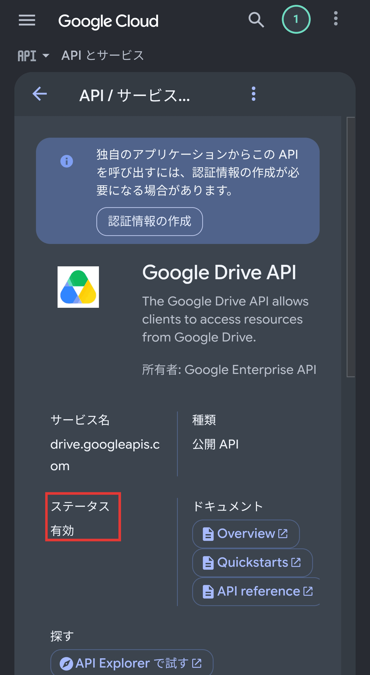
スマホの画面例 「ステータス」が「有効」になっていれば、できています

ここから共通 APIを有効にしたあと
この画面で「有効にする」を押しても、お金の画面には行きません。
画面の上のほうに「認証情報の作成」というボタンが出ることがあります。ここではまだ押しません（手順 4 で行います）。
APIが有効なら 次は手順3 同意画面へ

ここから共通 リンクが開かない場合だけ
メニューから同じAPI画面を開く手順です。PC・タブレットのメニュー例と、スマホの検索例を順に載せています。画面を開けている人は、この部分を飛ばしてください。
1. 左のメニューの「API とサービス」→「ライブラリ」を開きます（赤い四角のところ）。
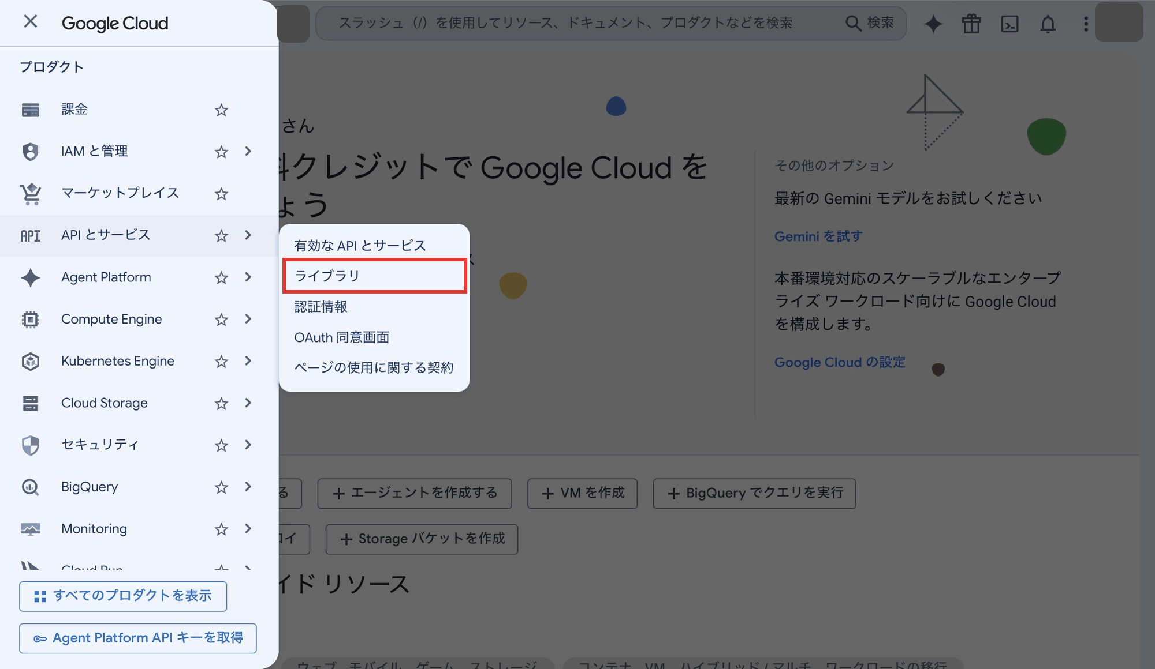
PCの画面例 「ライブラリ」を押します
2. 「ライブラリ」には、とてもたくさんの項目が並んでいます。探さずに、上の検索欄に「Google Drive API」と入れて探してください。
3. 結果の一番上の「Google Drive API」（赤い四角）を押します。「Google Drive MCP」「Google Drive Activity API」「Drive Labels API」ではありません。間違えないでください。
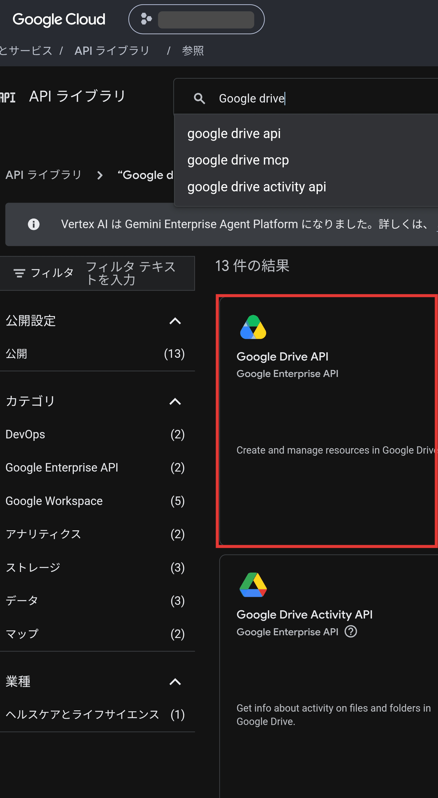
スマホの画面例 一番上の「Google Drive API」を押します
スマホでは、「ライブラリ」で探すところが狭くてやりにくいです。ここまでは「PC版サイト」にチェックを入れると、やりやすくなります。入れなくても、できないわけではありません。
4. 開いた画面（上の画像と同じ画面）で、「有効にする」を押します。

スマホ APIを有効にする画面例
スマホの場合：「Google Drive API」の画面（「有効にする」のボタンがある画面）まで来たら、「PC版サイト」のチェックは、はずして大丈夫です。スマホ用の画面でも同じ画面が出ます。「有効にする」（赤い四角）を押します。
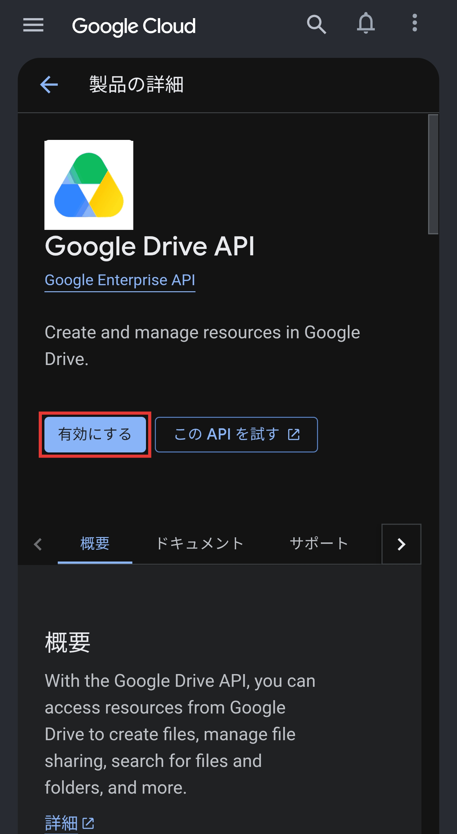
スマホの画面例 「有効にする」を押します（スマホ）
有効にしたら 次はスマホで状態を確認する
お金の画面（「お支払い」「請求先アカウント」など）が出たら、そこから先には進みません。何も押さずに、https://console.cloud.google.com/ を開き直して、ホーム画面からやり直してください。「請求先アカウントの作成」は押さなくて大丈夫です。Google Drive API をオンにするだけなら、お金はかかりません。

3 同意画面を作る

ここから共通 同意画面を開く
かんたんな方法：次のリンクを押すと、同意画面（Google Auth Platform）が開きます。
同意画面を開く
先に、上の名前が、手順 1 で作ったプロジェクトになっているか確認してください。

リンクを使わずメニューから開く場合
下の画像はPCのメニュー例です。スマホでは「≡」から同じ項目を探します。リンクで開けた場合は、このメニュー操作は不要です。
1. 「API とサービス」→「OAuth 同意画面」を開きます（赤い四角のところ）。「Google Auth Platform」という名前の画面に変わります。
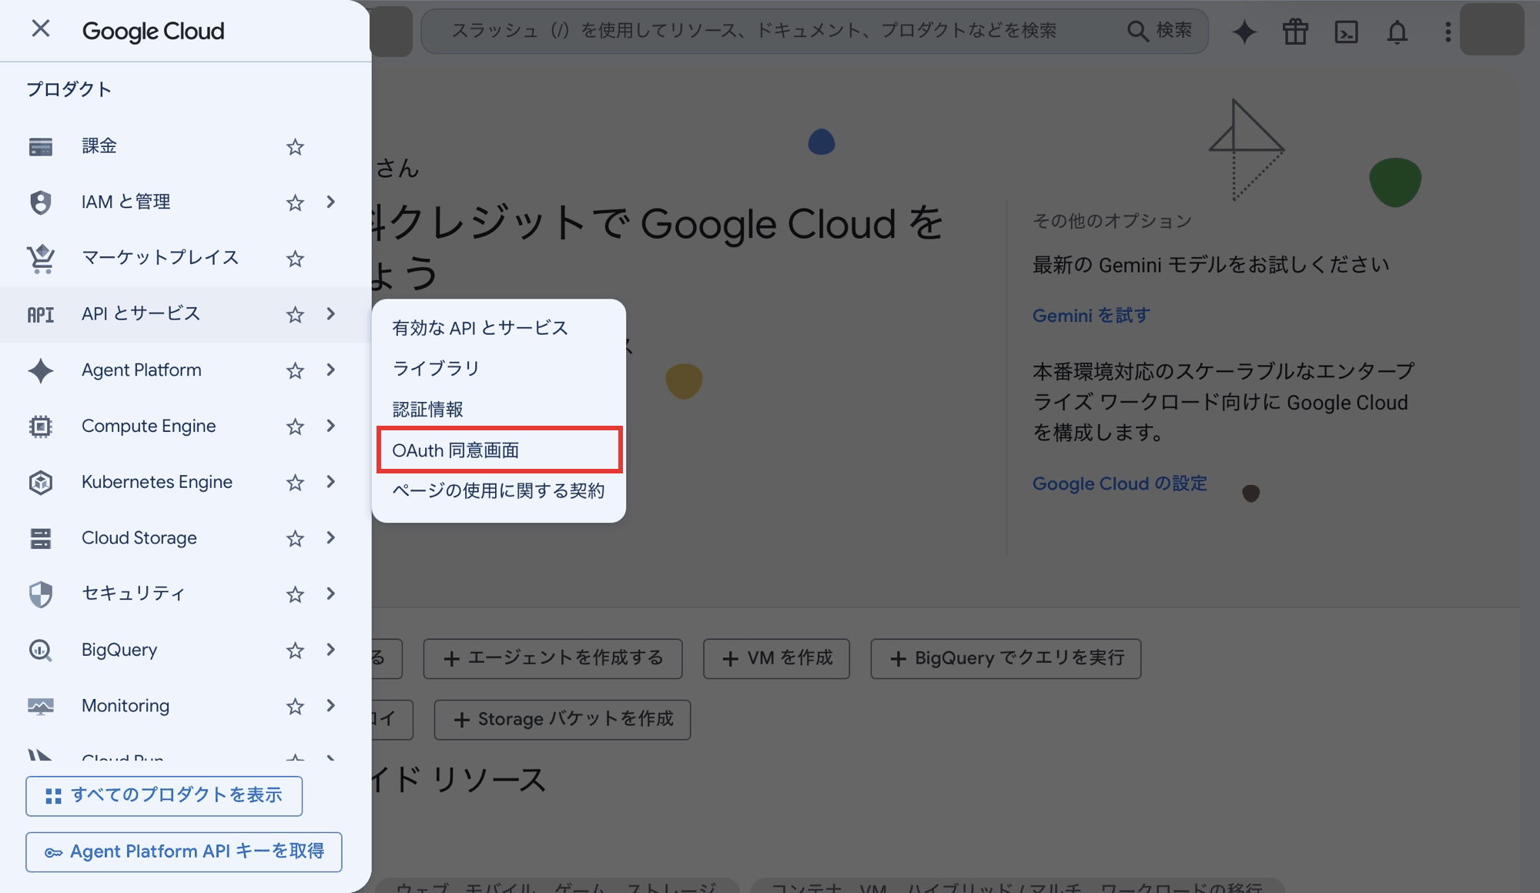
PCの画面例 「OAuth 同意画面」を押します

ここから共通 同意画面に入力する
これ以降の同意画面は、スマホの画面例で説明します。PC・タブレットでも入力内容は同じです。画面幅により配置が異なるため、項目名を確認して進めてください。
2. 「Google Auth Platform はまだ構成されていません」と出たら、「開始」（赤い四角）を押します。
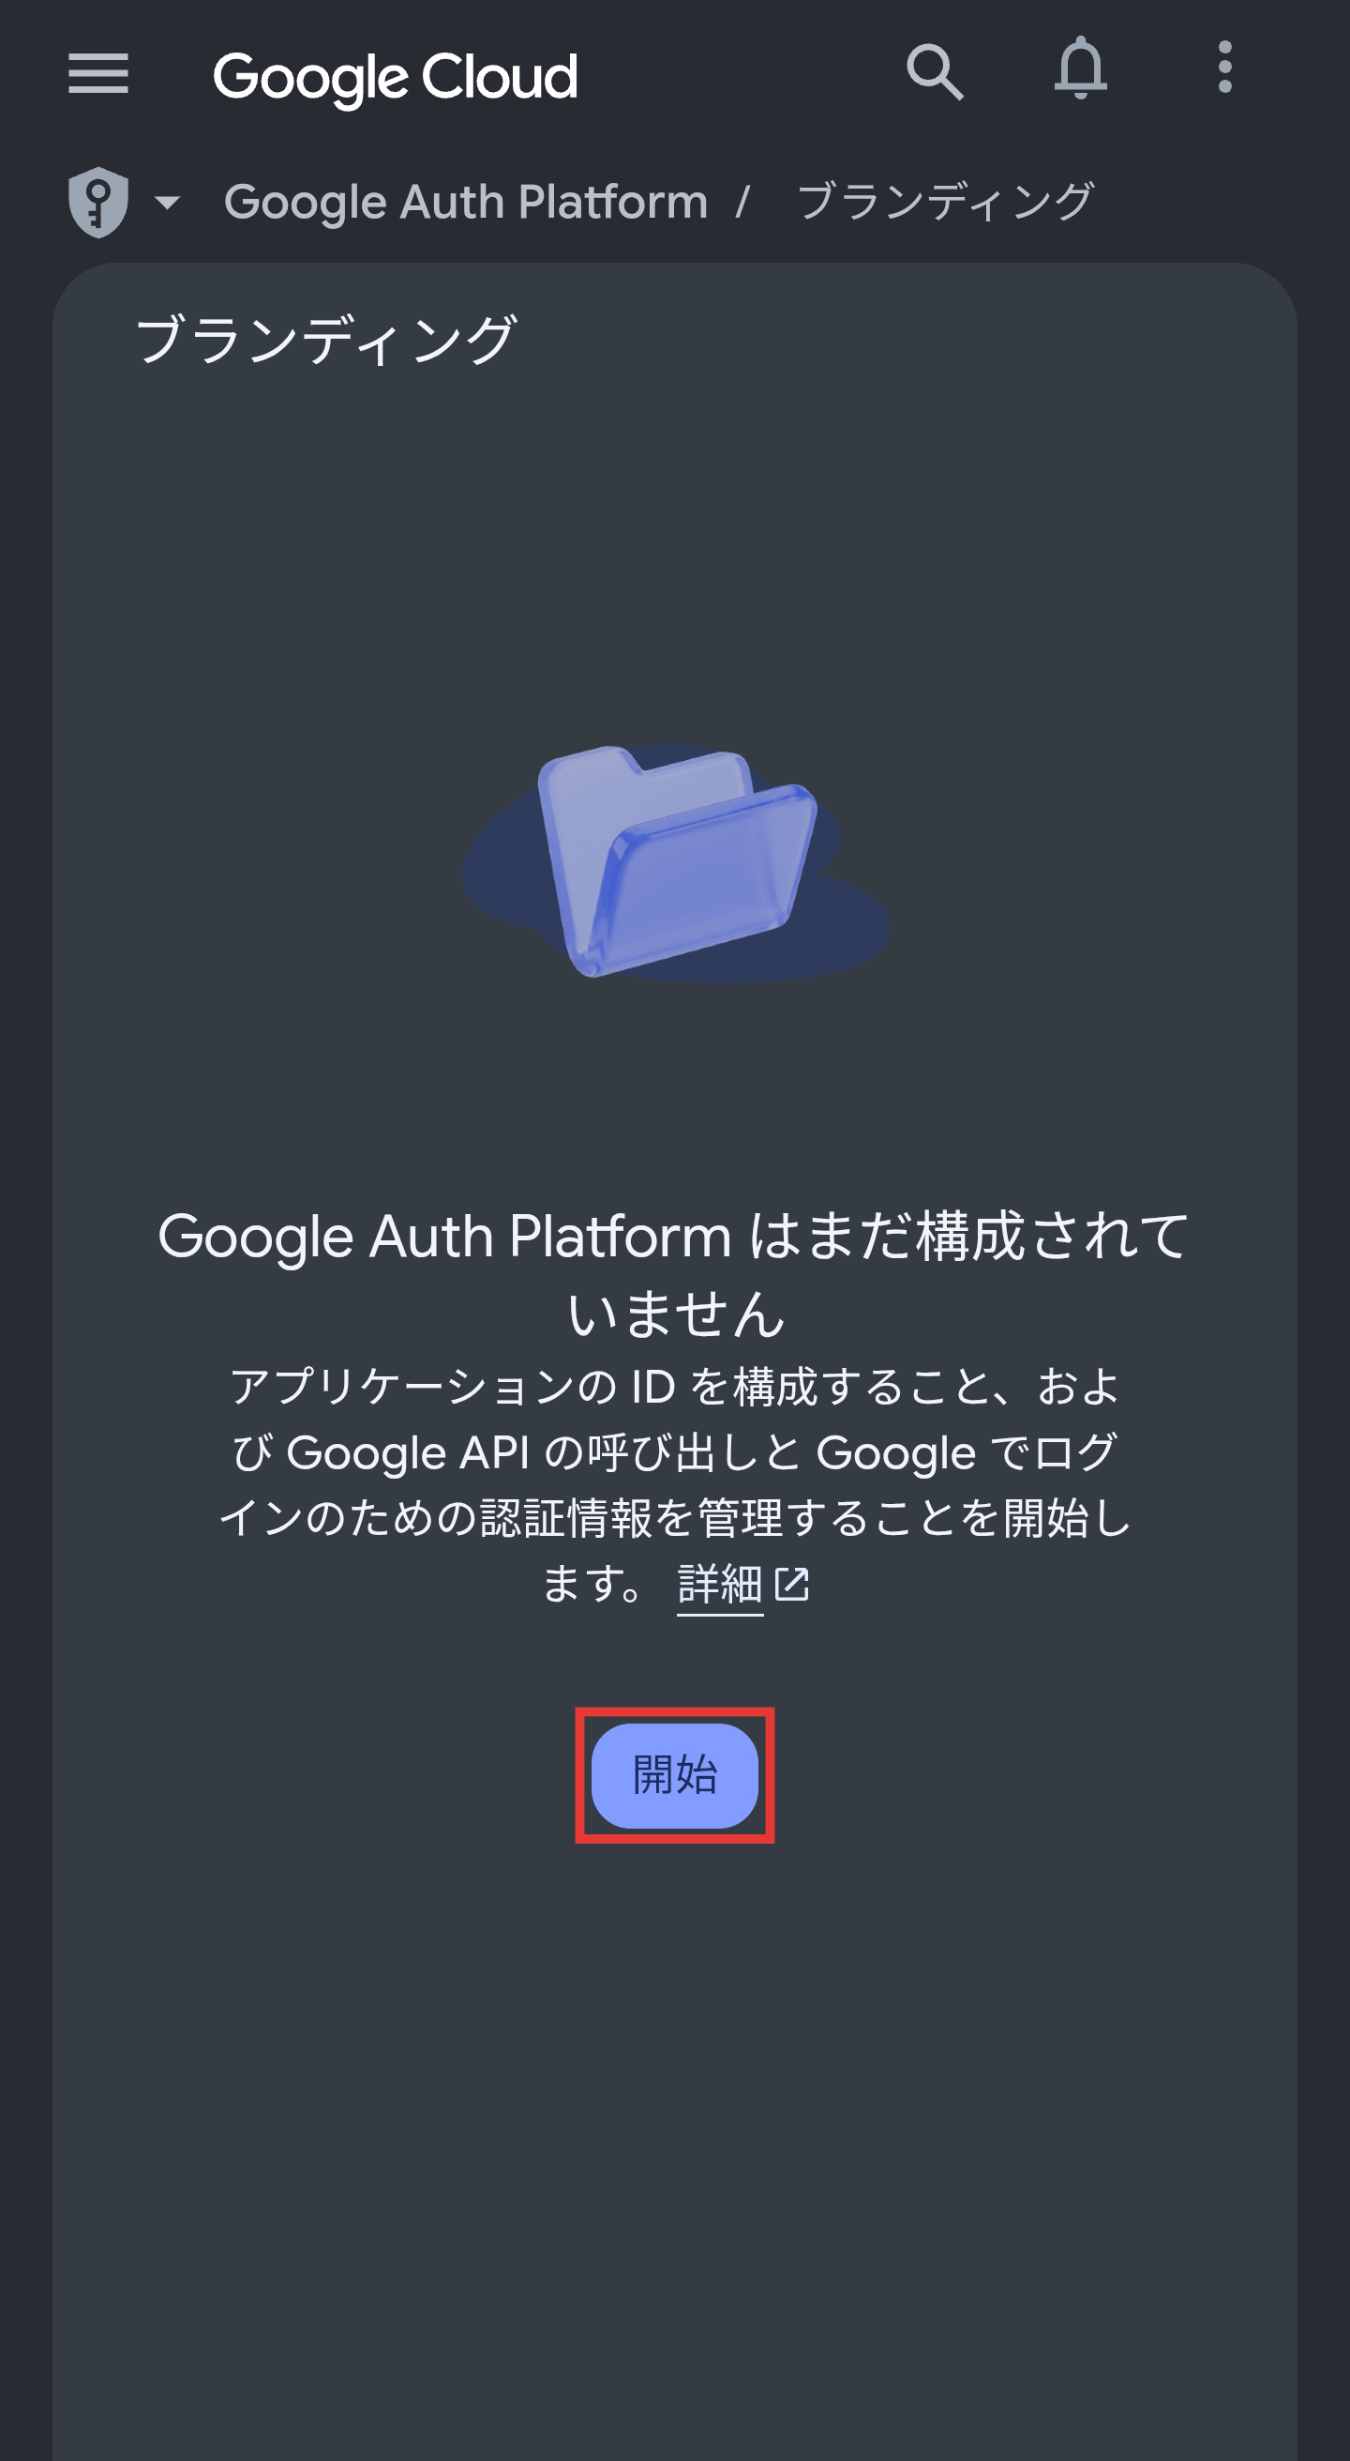
スマホの画面例 「開始」を押します
画面の上に「ブランディング」と書いてありますが、気にしなくて大丈夫です。いま開いている画面の名前です。次の 4 つの画面が順に出ます。
(1) アプリ情報
- 「アプリ名」（赤い四角）に、好きな名前（例：読書リーダー）を入れます。
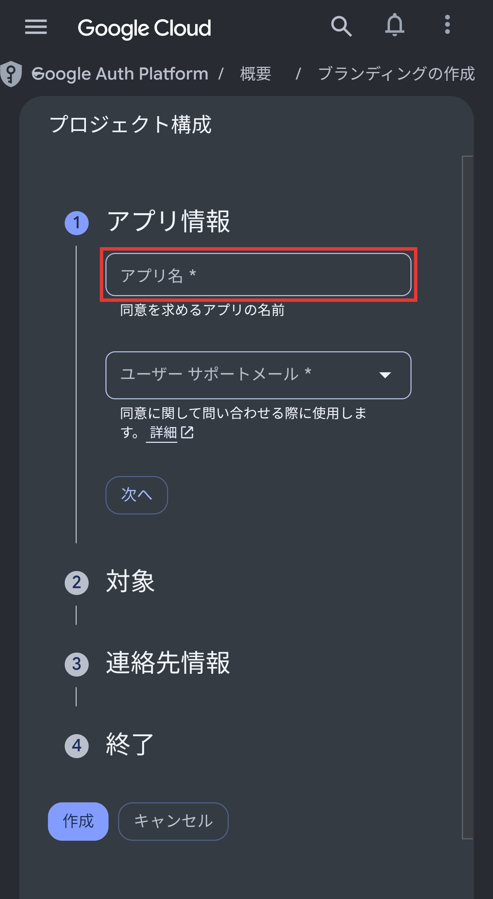
スマホの画面例 「アプリ名」に、好きな名前を入れます
- 「ユーザー サポートメール」（赤い四角）を押すと、自分のメールアドレスが出ます。それを選びます。
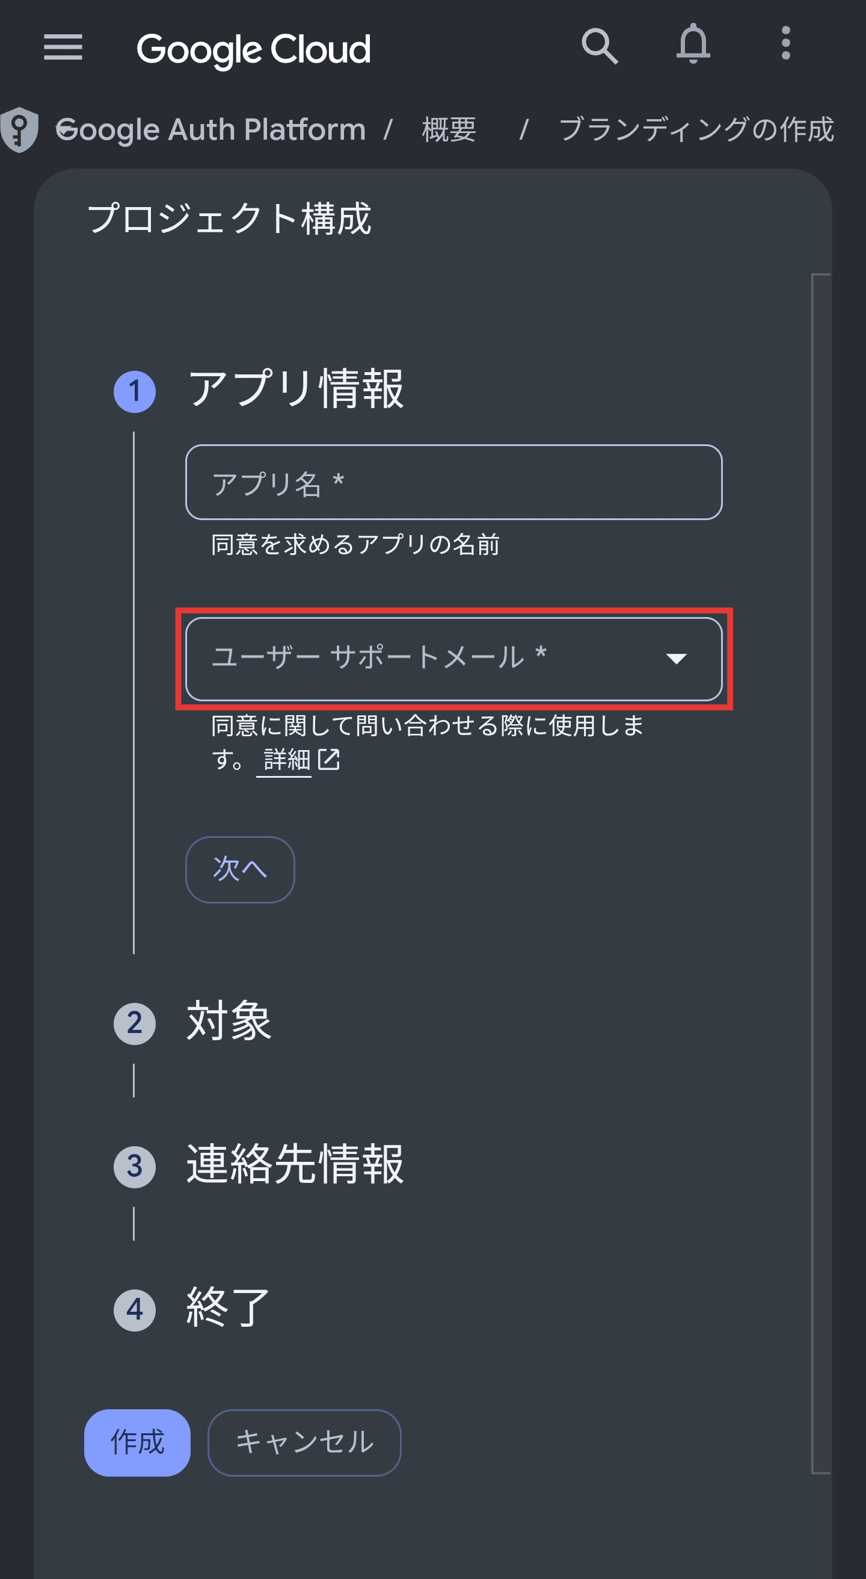
スマホの画面例 「ユーザー サポートメール」を押して、自分のメールアドレスを選びます
- 入れ終わると、こうなります。メールアドレスは隠してあります。
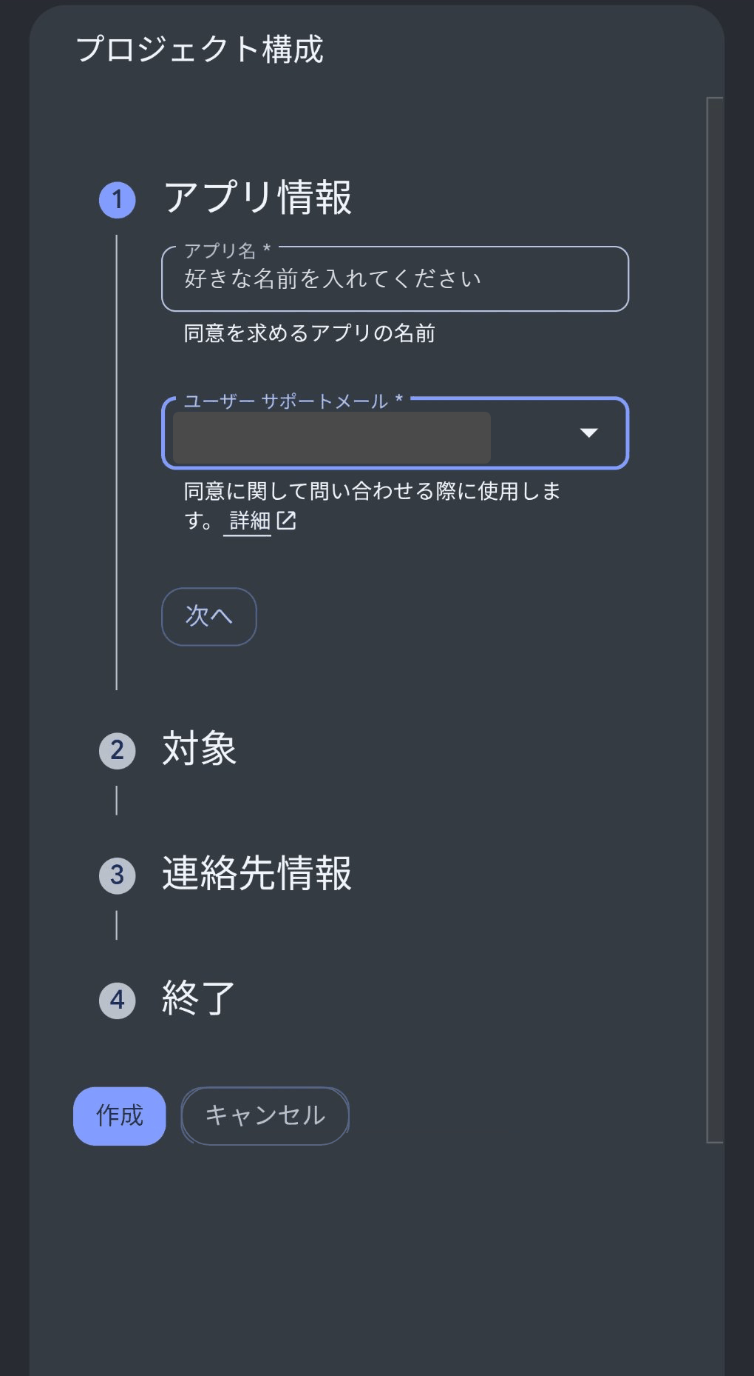
スマホの画面例 入れ終わると、こうなります
- 「次へ」（赤い四角）を押します。
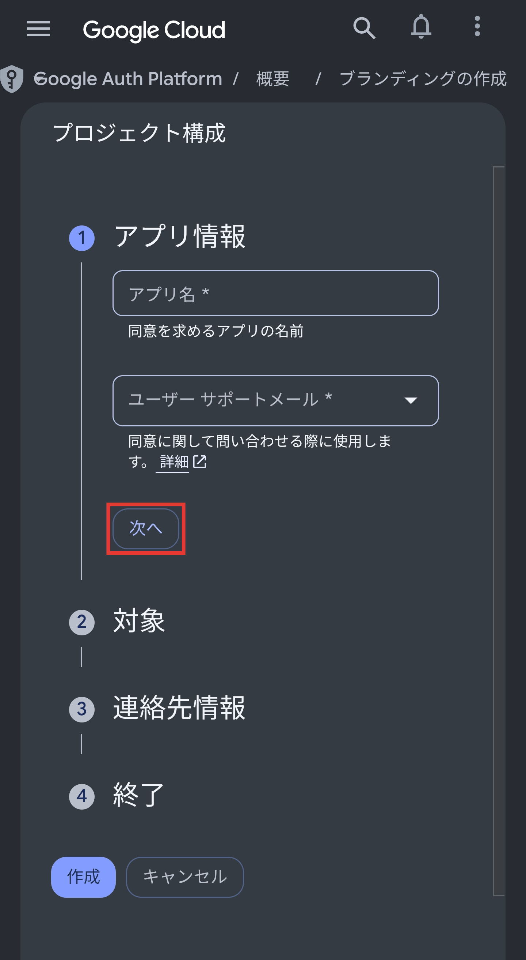
スマホの画面例 「次へ」を押します
(2) 対象
「内部」と「外部」が出ます。「外部」（赤い四角）を選びます。「内部」は、会社などの組織の中だけで使うときの選び方なので、選びません。
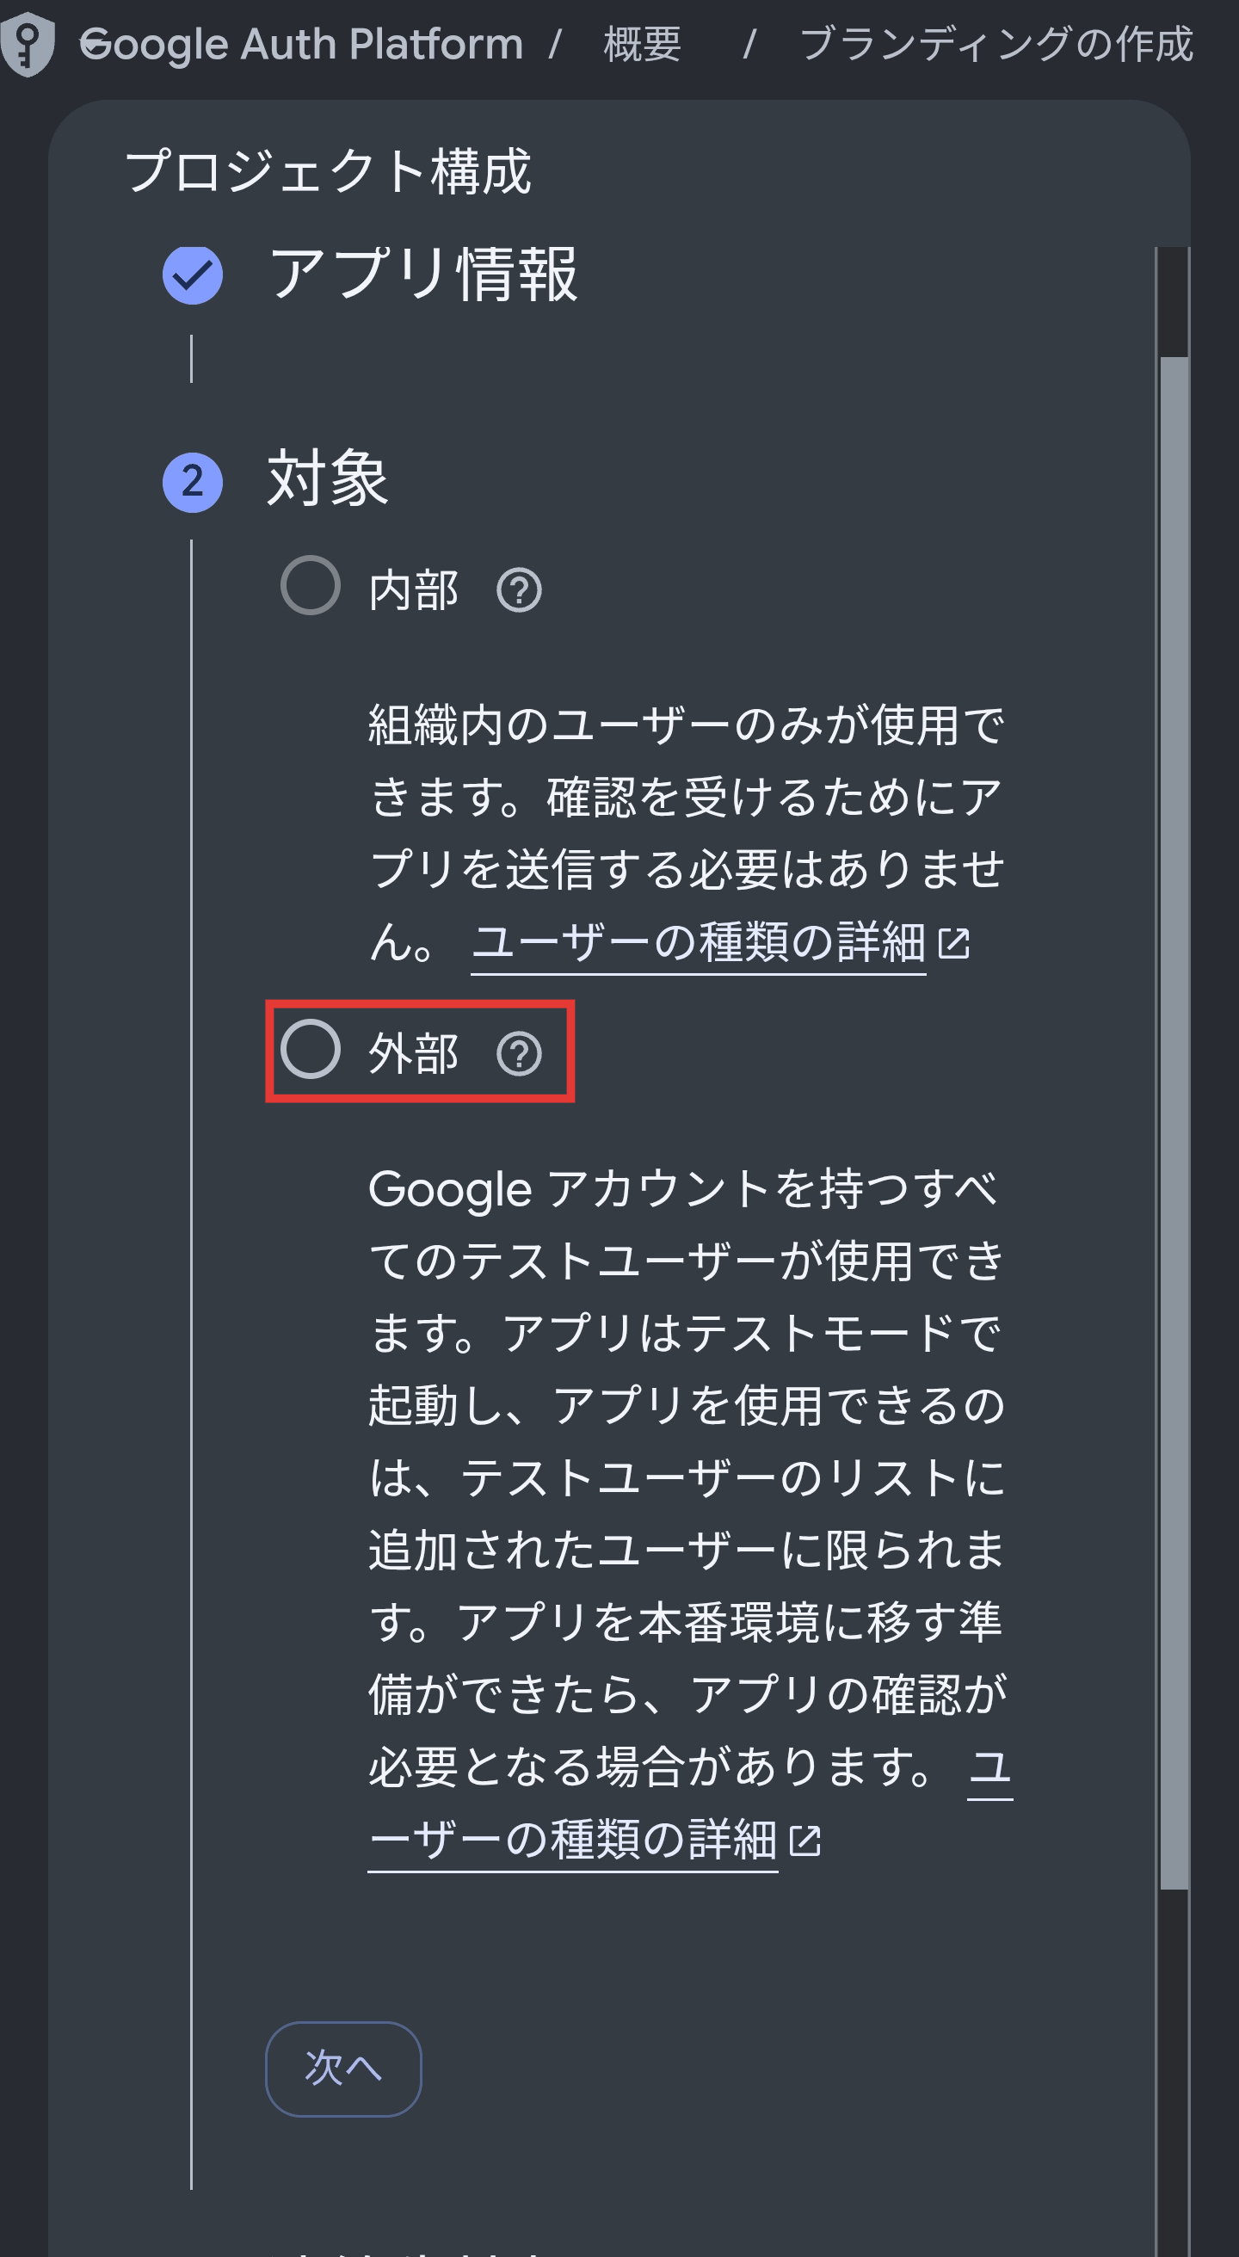
スマホの画面例 「外部」を押して選びます
選んだら、「次へ」（赤い四角）を押します。
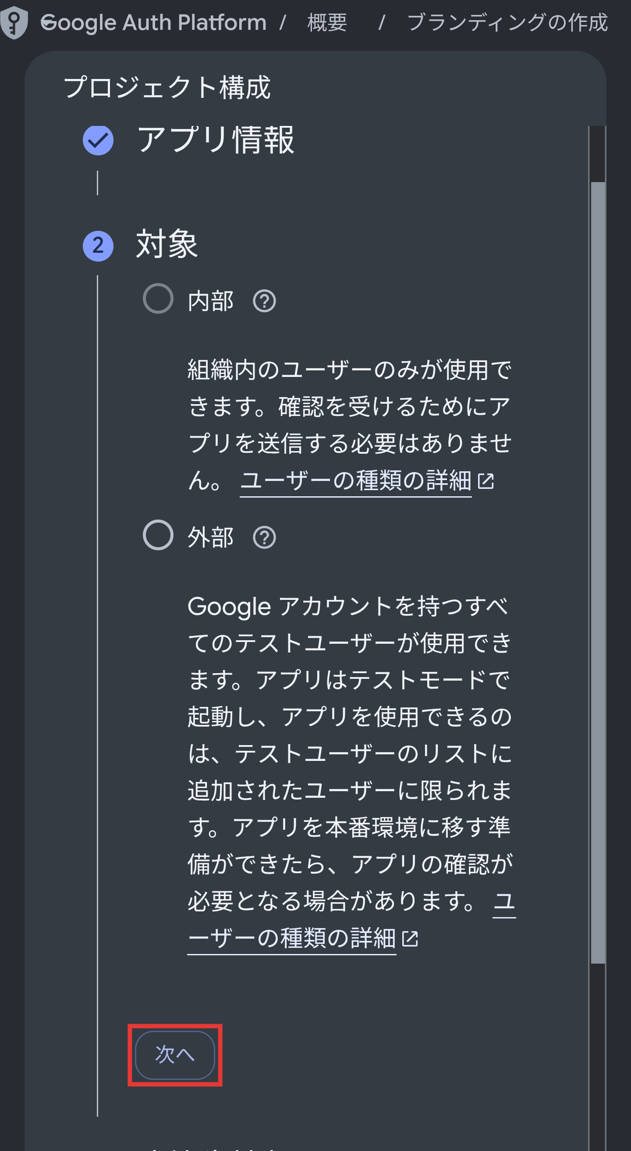
スマホの画面例 「次へ」を押します
(3) 連絡先情報
- 「メールアドレス」（赤い四角）に、自分のメールアドレスを入れます。
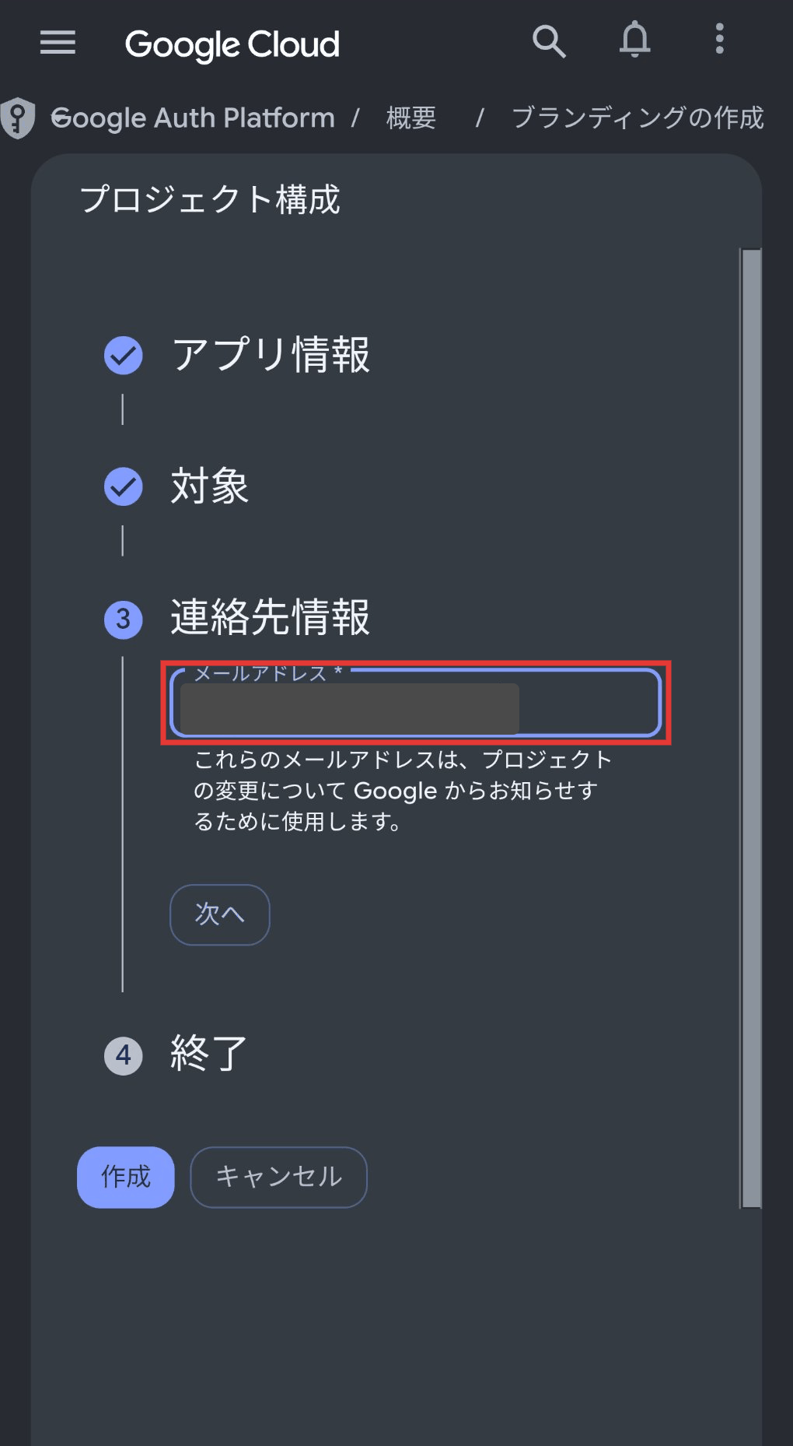
スマホの画面例 「メールアドレス」に、自分のメールアドレスを入れます
- 「次へ」（赤い四角）を押します。
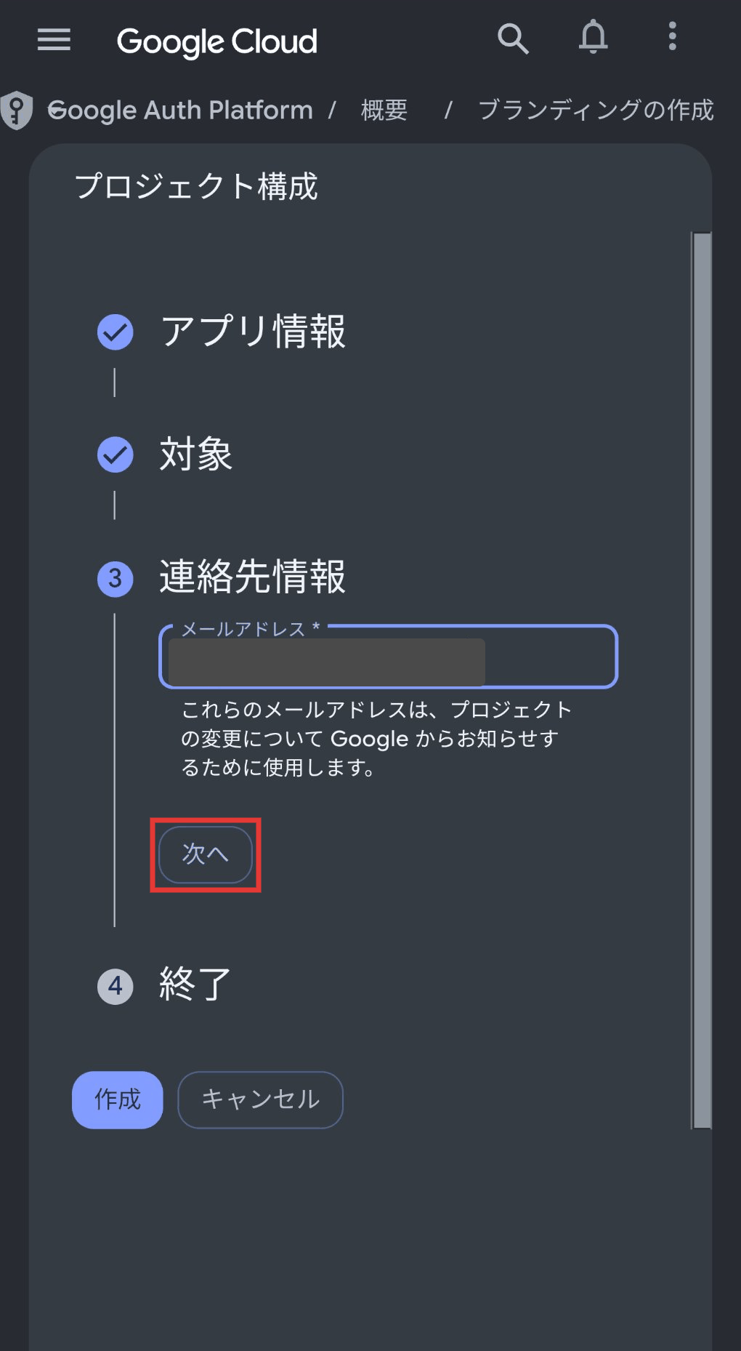
スマホの画面例 「次へ」を押します
(4) 終了
- 表示されるポリシーを確認し、同意できる場合に「Google API サービス：ユーザーデータに関するポリシーに同意します」の四角にチェックを入れます（赤い四角）。
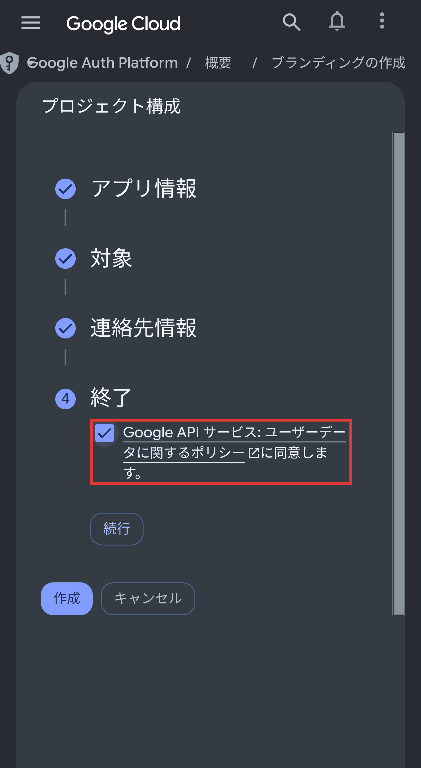
スマホの画面例 四角を押して、チェックを入れます
- 「続行」（赤い四角）を押します。
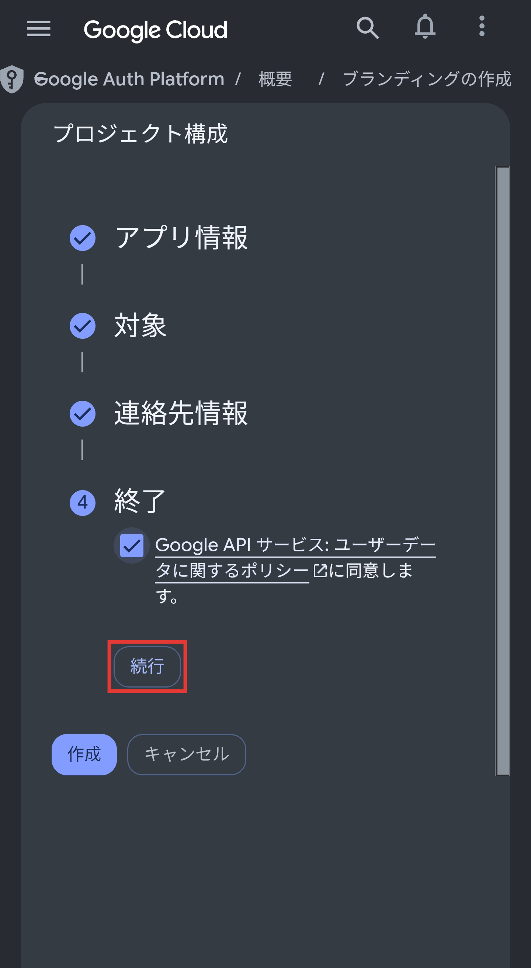
スマホの画面例 「続行」を押します
- 4 つの項目すべてに ✓ がつきます。一番下の「作成」（赤い四角）を押します。
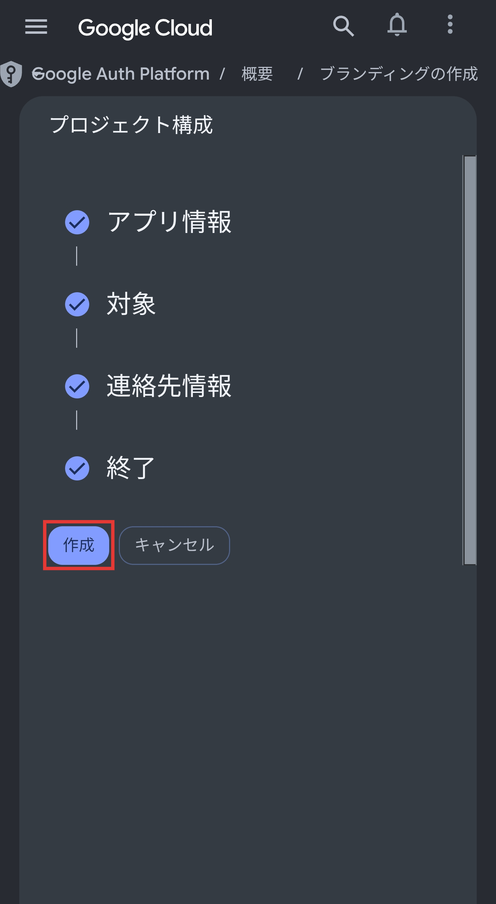
スマホの画面例 「作成」を押します
- 数秒で「OAuth の概要」の画面が開き、下に「OAuth の構成を作成しました。」と出ます（赤い四角）。これで同意画面の設定は完了です。
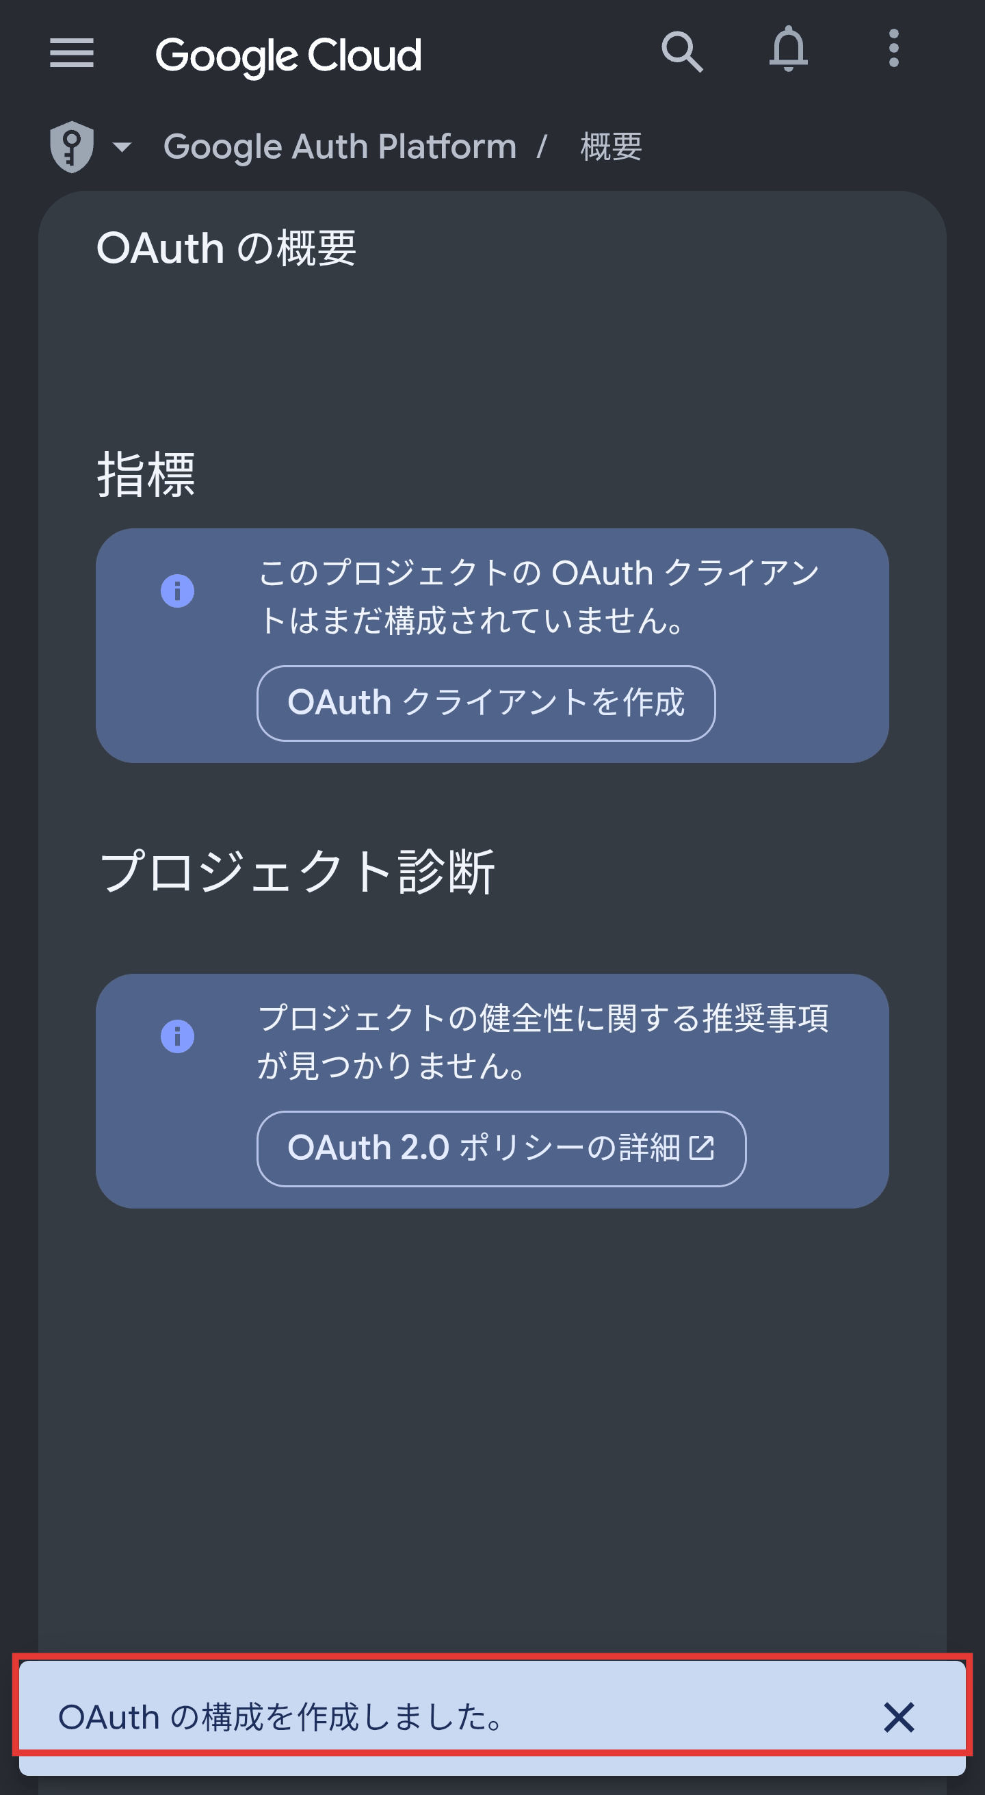
スマホの画面例 「OAuth の構成を作成しました。」と出れば、できています
3. 次に、「対象」の画面を開きます。次のリンクを押すと開きます。
「対象」の画面を開く
メニューから行くときは、左の「対象」（英語では Audience）です。「オーディエンス」と書いてあることもあります。
「公開ステータス」が「テスト中」（赤い四角）になっていることを確認します。「アプリを公開」は押しません。このままで大丈夫です。
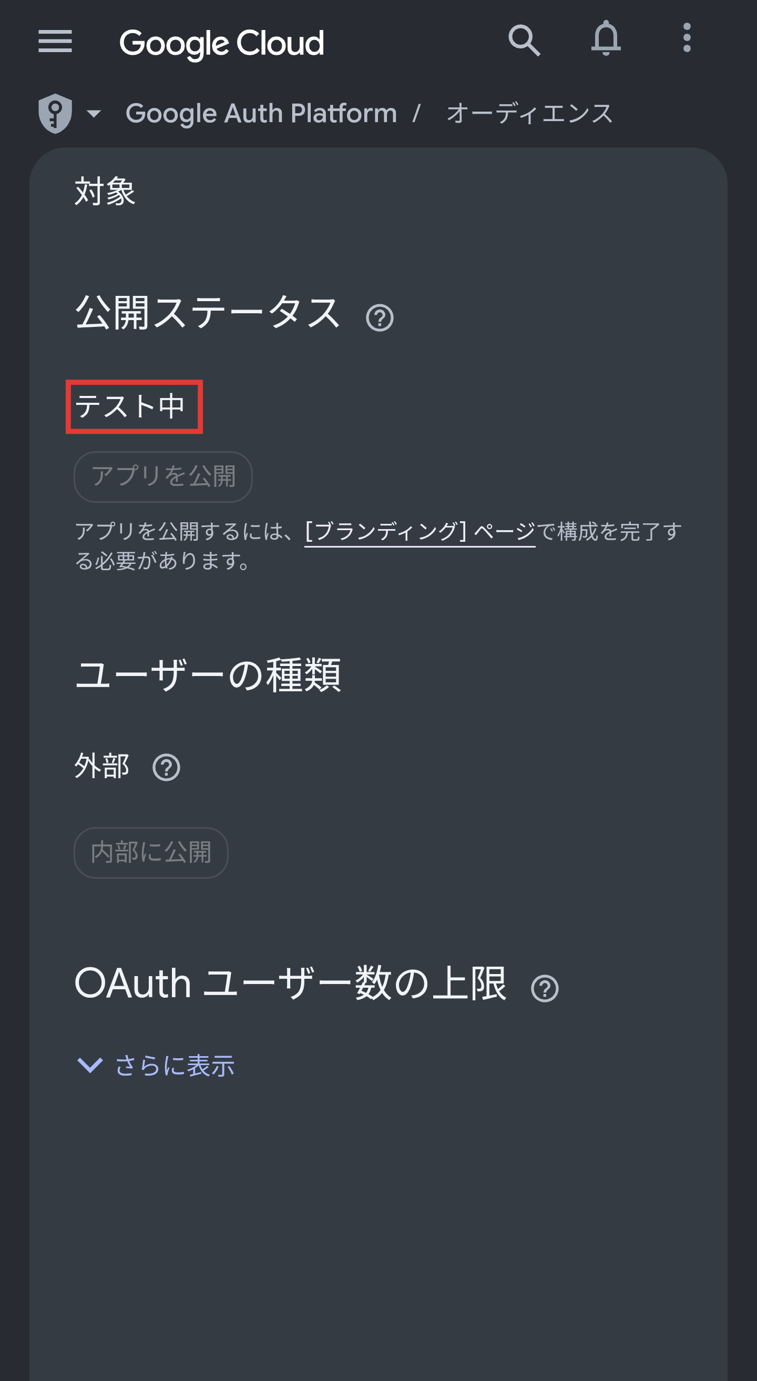
スマホの画面例 「テスト中」になっています。「アプリを公開」は押しません
4. 下にスクロールして、「テストユーザー」の「Add users」（赤い四角）を押します。ここは英語のままのことがあります。
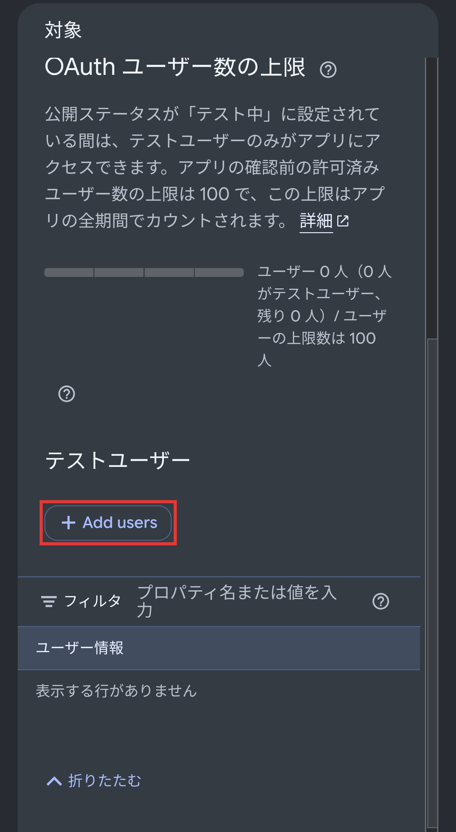
スマホの画面例 「Add users」を押します
「ユーザーを追加」の画面が開きます。
- 入力欄（赤い四角）に、使う人の Google アカウントのメールアドレスを入れます。自分のメールアドレスも必ず入れてください。複数の人を入れるときは、1 人ずつ入れます（最大 100 人）。
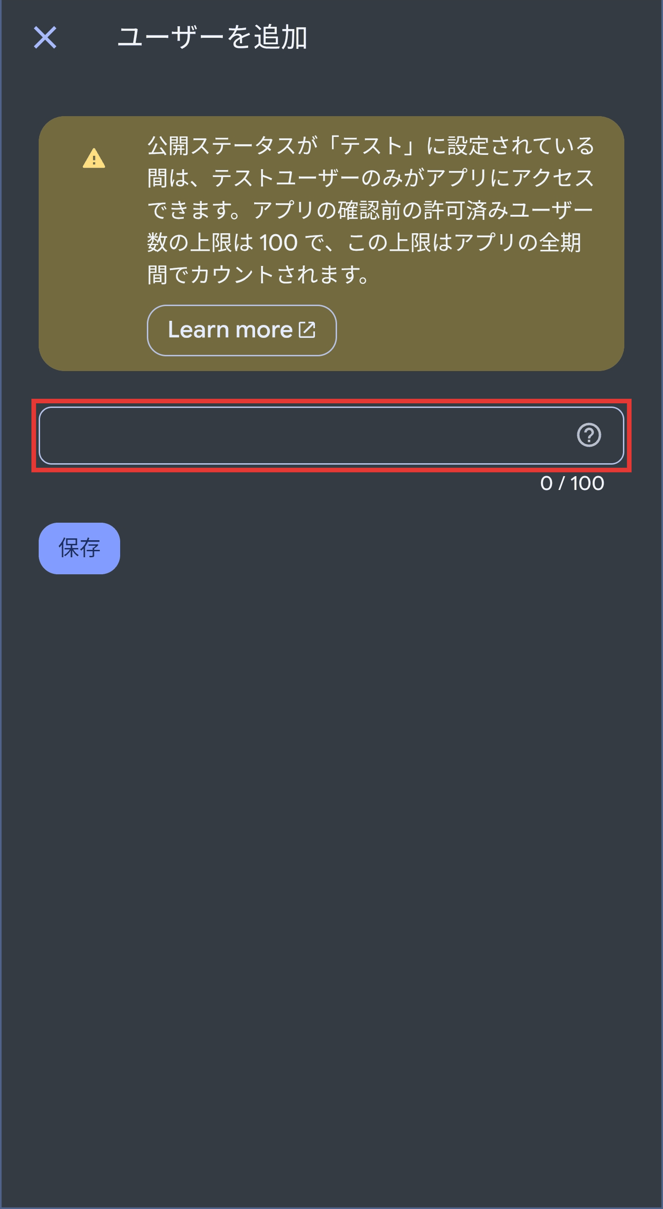
スマホの画面例 ここに、メールアドレスを入れます
- 入れたら、「保存」（赤い四角）を押します。ここに入れた人だけが使えます。
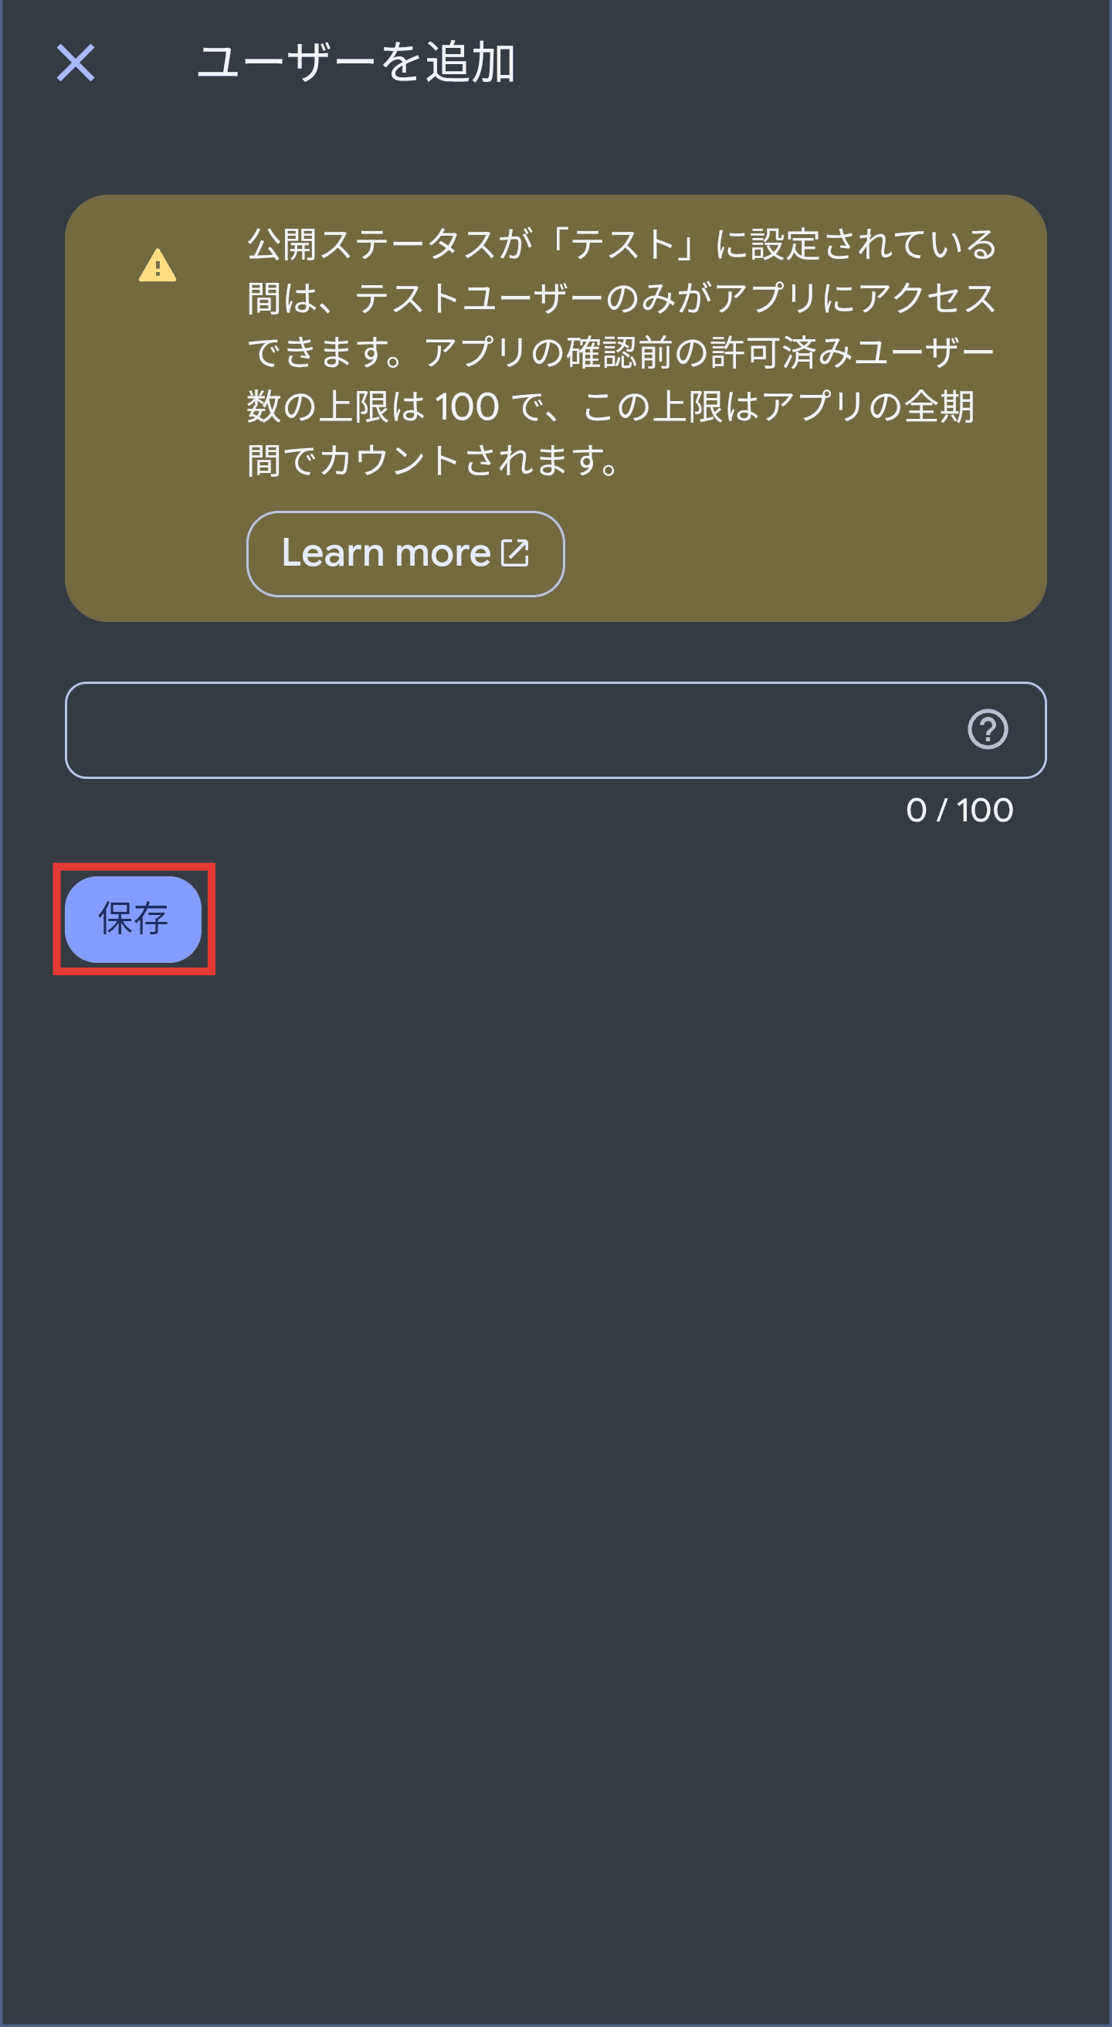
スマホの画面例 「保存」を押します（2 回押します）
- 1 回目の「保存」を押すと、メールアドレスが確定して、入力欄の上の数が「1 / 100」になります。もう一度「保存」を押すと、元の「対象」の画面に戻ります。
- 「テストユーザー」の一覧にメールアドレスが出て、上のほうに「ユーザー 1 人（1 人がテストユーザー）」と出ていれば成功です（赤い四角）。
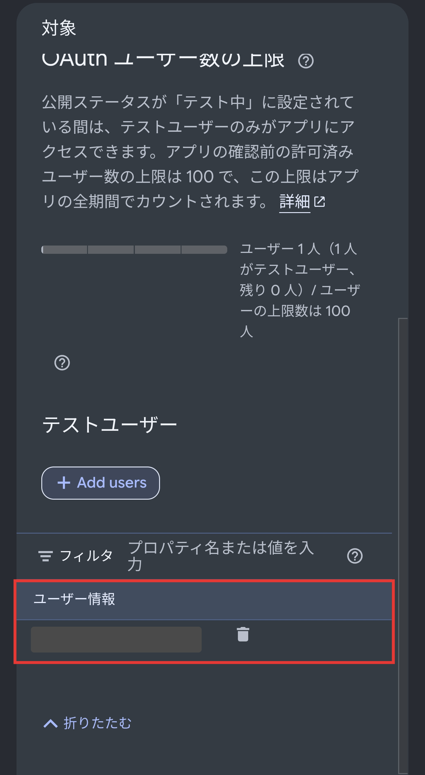
スマホの画面例 一覧にメールアドレスが出れば、できています
5. 左の「データへのアクセス」（Data Access）→「スコープを追加または削除」で、https://www.googleapis.com/auth/drive.file を追加し、「更新」または「保存」で確定します。Drive 全体の権限ではなく、アプリに許可された個別のファイルを扱うための設定です。
同意画面とテストユーザーの設定が終わったら 次は手順4へ

4 クライアント ID を作る

ここから共通 クライアント画面を開く
まず、「クライアント」の画面を開きます。次の 3 つのどれかで開けます。
- リンクを押す（かんたん）：クライアントの画面を開く
以下は同じ画面への別の入口です。どれか1つで開けたら、端末別の「作成を始める」に進みます。
- 「OAuth の概要」の画面から：手順 3 の最後の画面にある、「OAuth クライアントを作成」のボタン（赤い四角）を押します。
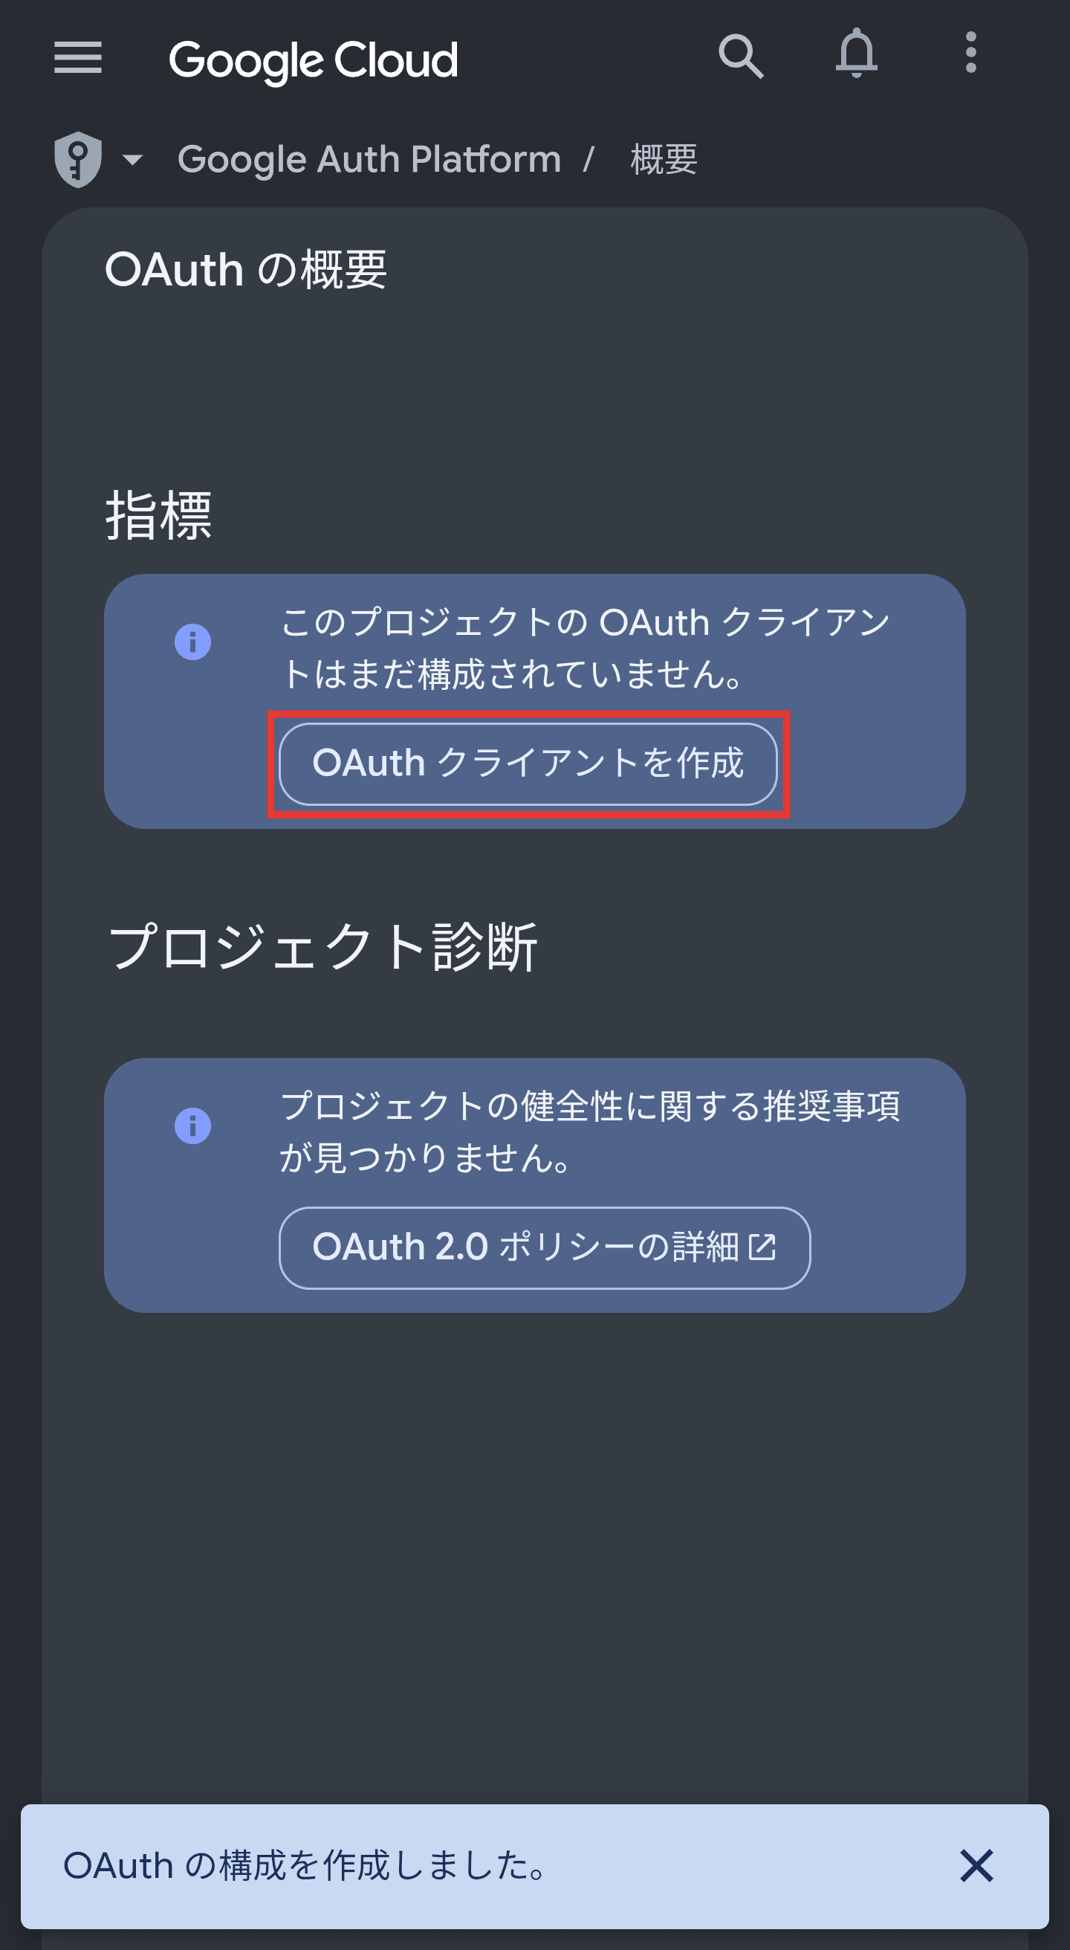
スマホの画面例 「OAuth クライアントを作成」を押します
- メニューから：左上の「≡」→「API とサービス」→「認証情報」（赤い四角）を押します。新しい画面では、左のメニューの「クライアント」（英語では Clients）を開きます。
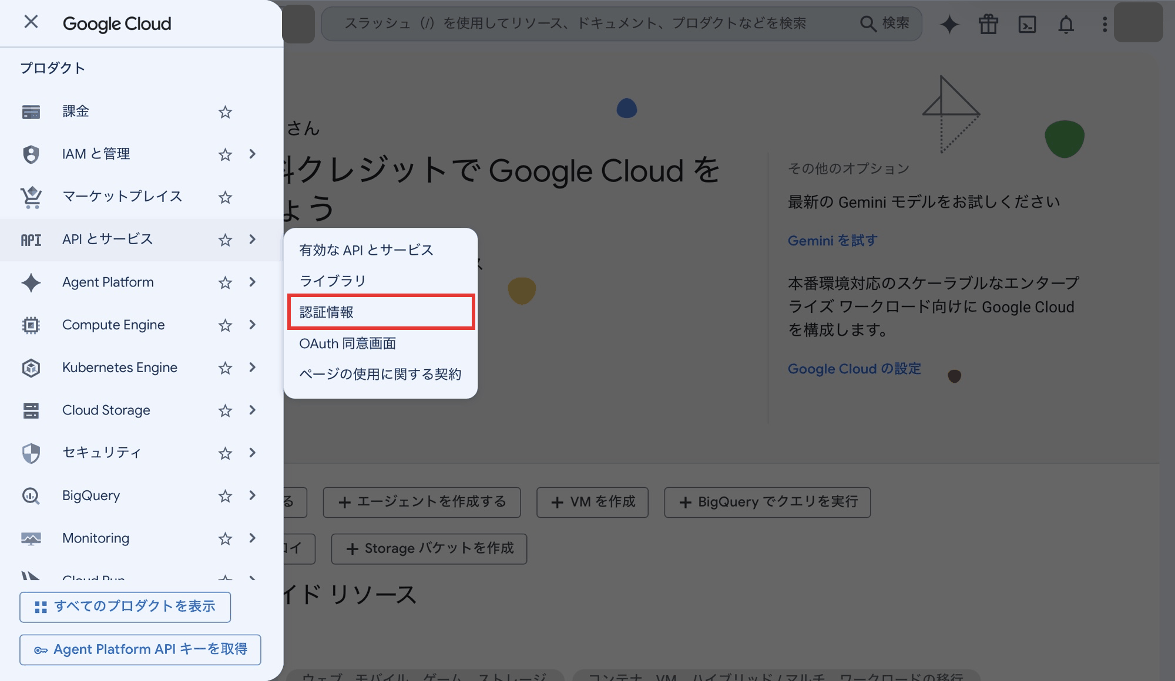
PCの画面例 「認証情報」を押します
スマホの方 作成を始める

PC・タブレット 作成を始める
「クライアント」の画面上部に「クライアントを作成」が表示されていれば、そのボタンを押します。画面が狭く「⋮」にまとめられている場合は、次のスマホの操作例を参考にしてください。
作成画面が開いたら 次はここから共通 入力する

スマホ 作成を始める
1. 「クライアント」の画面の上にある「⋮」（点が 3 つ。赤い四角）を押します。
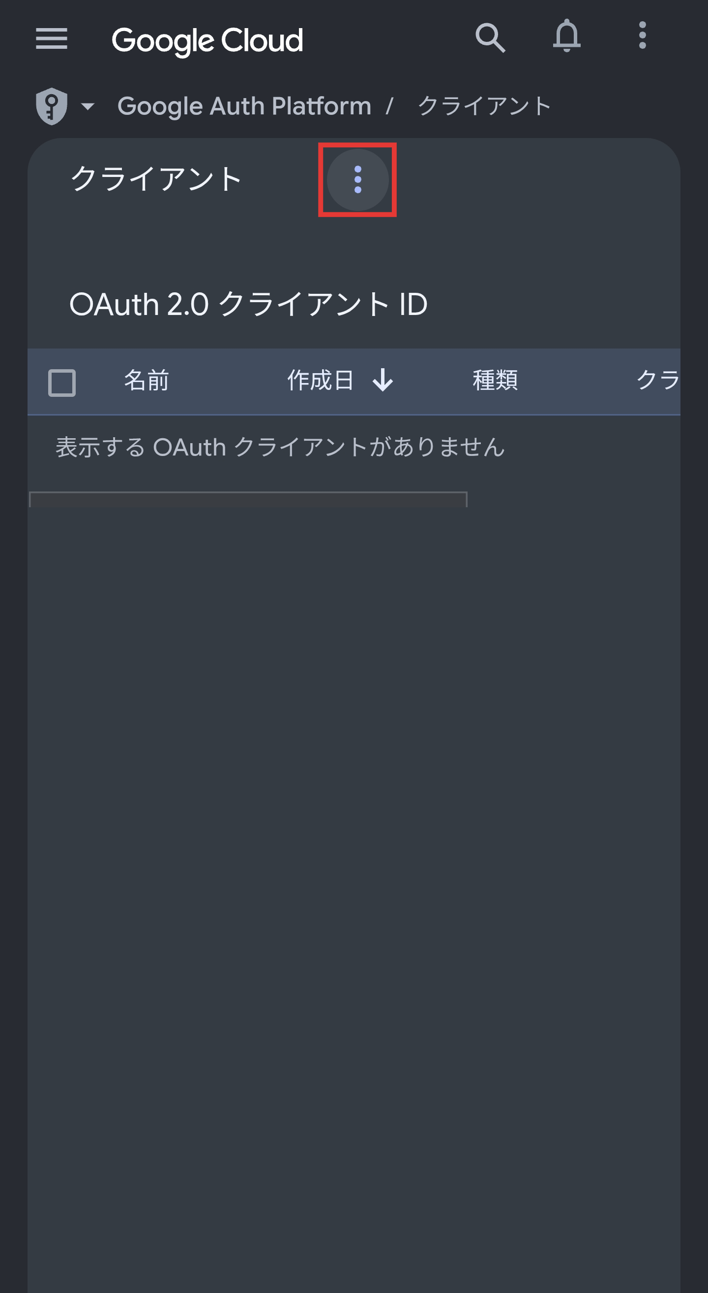
スマホの画面例 上の「⋮」（点が 3 つ）を押します
2. 出てきた一覧の「クライアントを作成」（赤い四角）を押します。
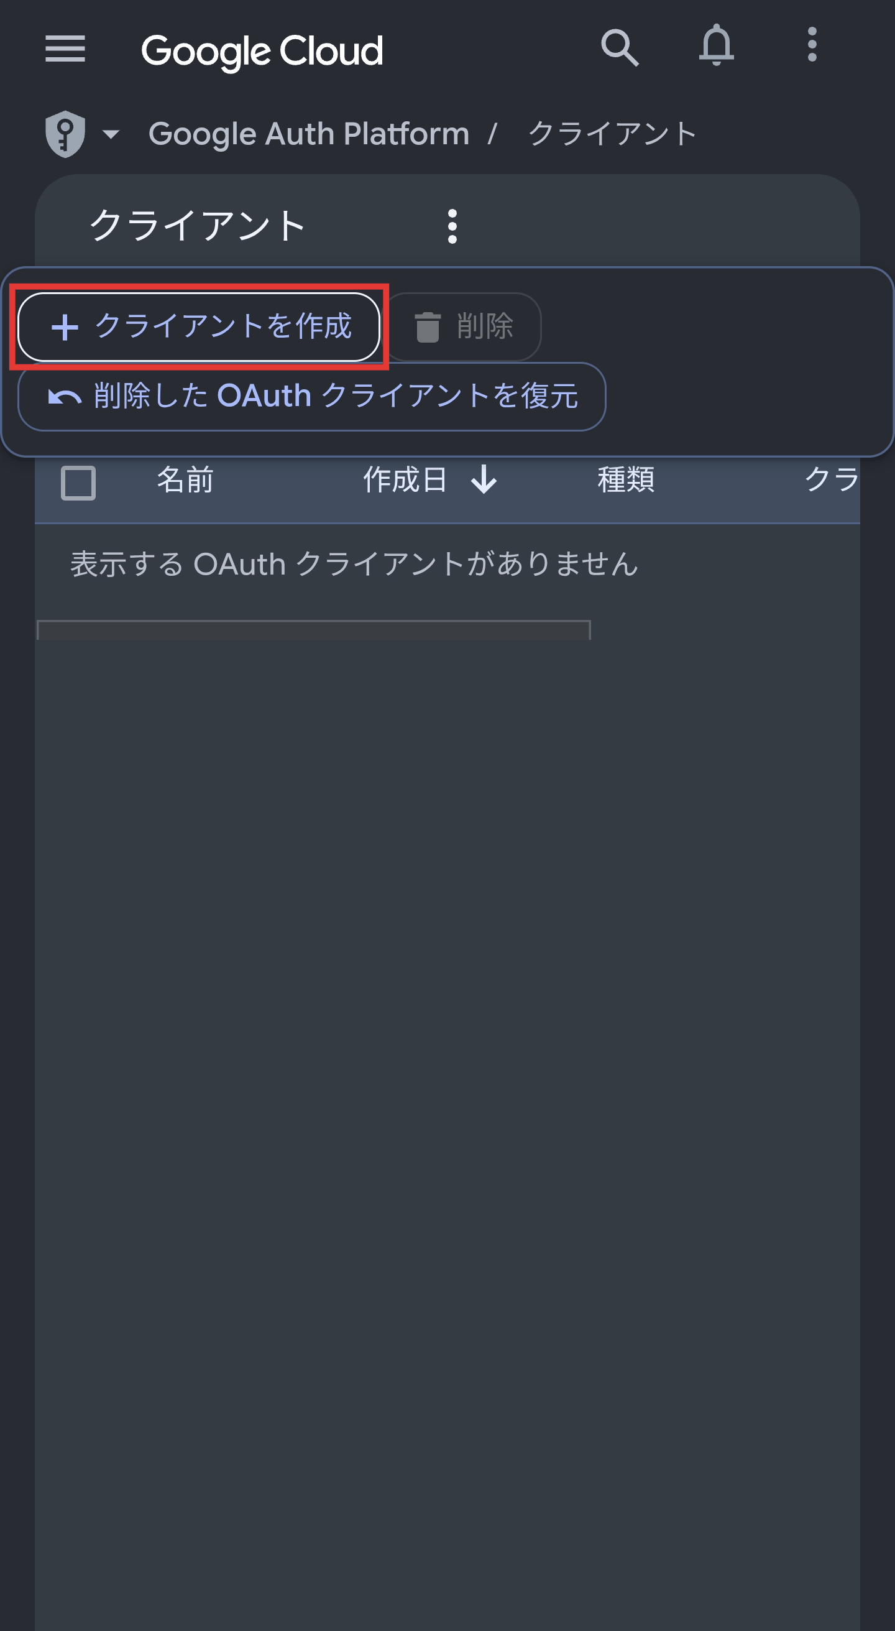
スマホの画面例 「クライアントを作成」を押します

ここから共通 クライアント情報を入力する
以下はスマホの画面例です。PC・タブレットでも「ウェブ アプリケーション」を選び、同じ生成元を入力します。
3. 「OAuth クライアント ID の作成」の画面が開きます。「アプリケーションの種類」（赤い四角）を押して、一覧から「ウェブ アプリケーション」を選びます。
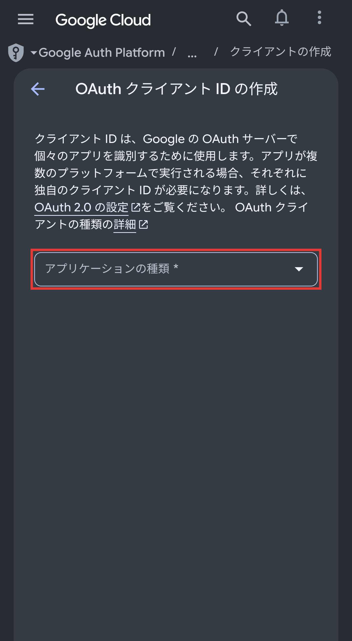
スマホの画面例 「アプリケーションの種類」を押します
一覧が開きます。「ウェブ アプリケーション」「Android」「Chrome 拡張機能」「iOS」などが並んでいます。一番上の「ウェブ アプリケーション」（赤い四角）を押します。
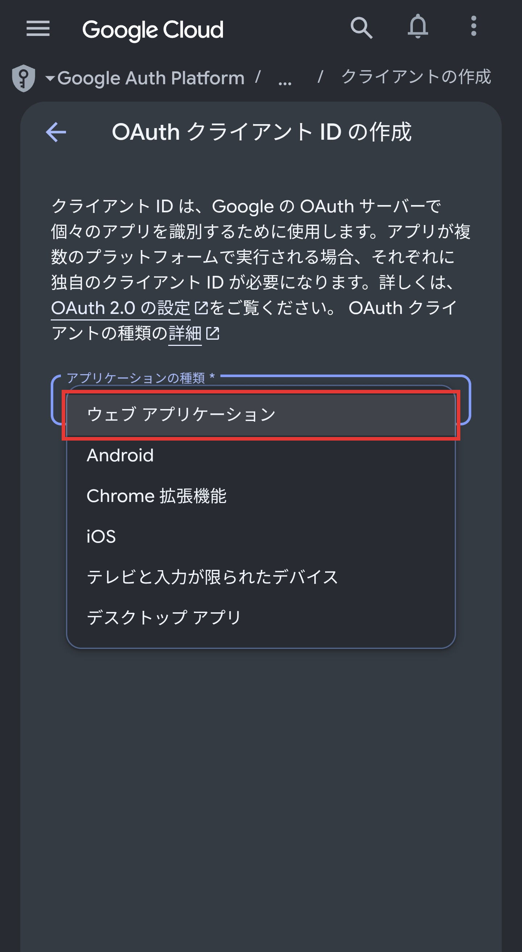
スマホの画面例 一番上の「ウェブ アプリケーション」を押します
4. 「名前」には、最初から「ウェブ クライアント 1」と入っています（赤い四角）。そのままで大丈夫です。変えるなら、好きな名前（例：読書リーダー）にします。この名前は自分の画面でだけ使うもので、ほかの人には見えません。
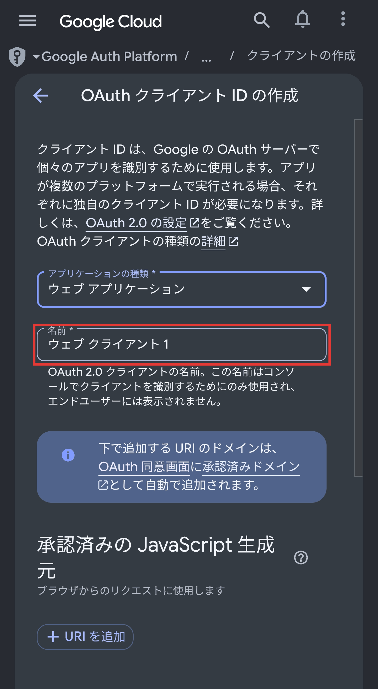
スマホの画面例 名前は、そのままで大丈夫です
5. 下にスクロールして、「承認済みの JavaScript 生成元」の「URI を追加」（赤い四角）を押します。このアプリのアドレスの、前半だけを入れます。
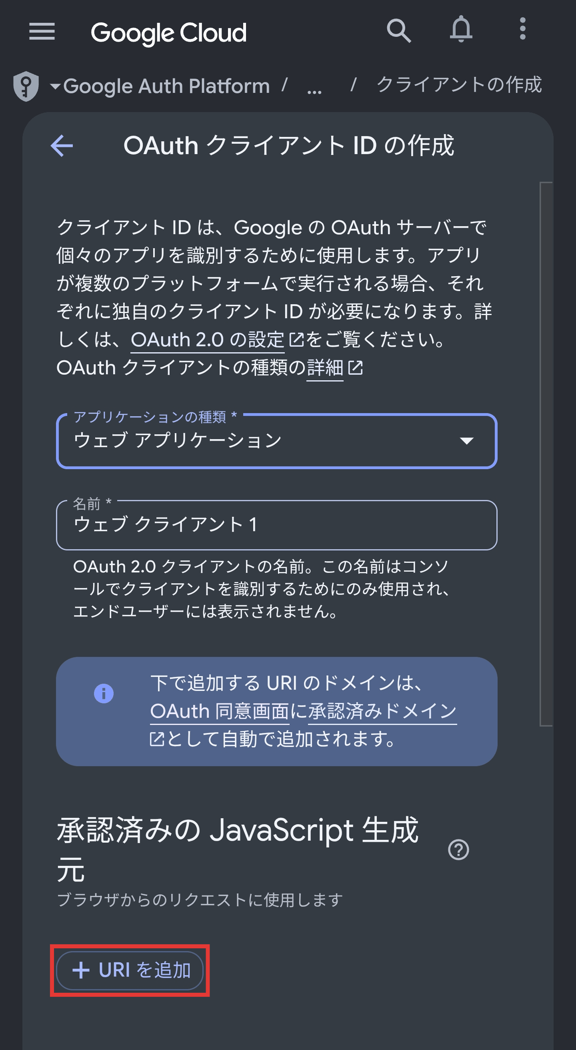
スマホの画面例 下にスクロールして、「URI を追加」を押します
「URI 1」の入力欄（赤い四角）が出ます。ここにアドレスを入れます。
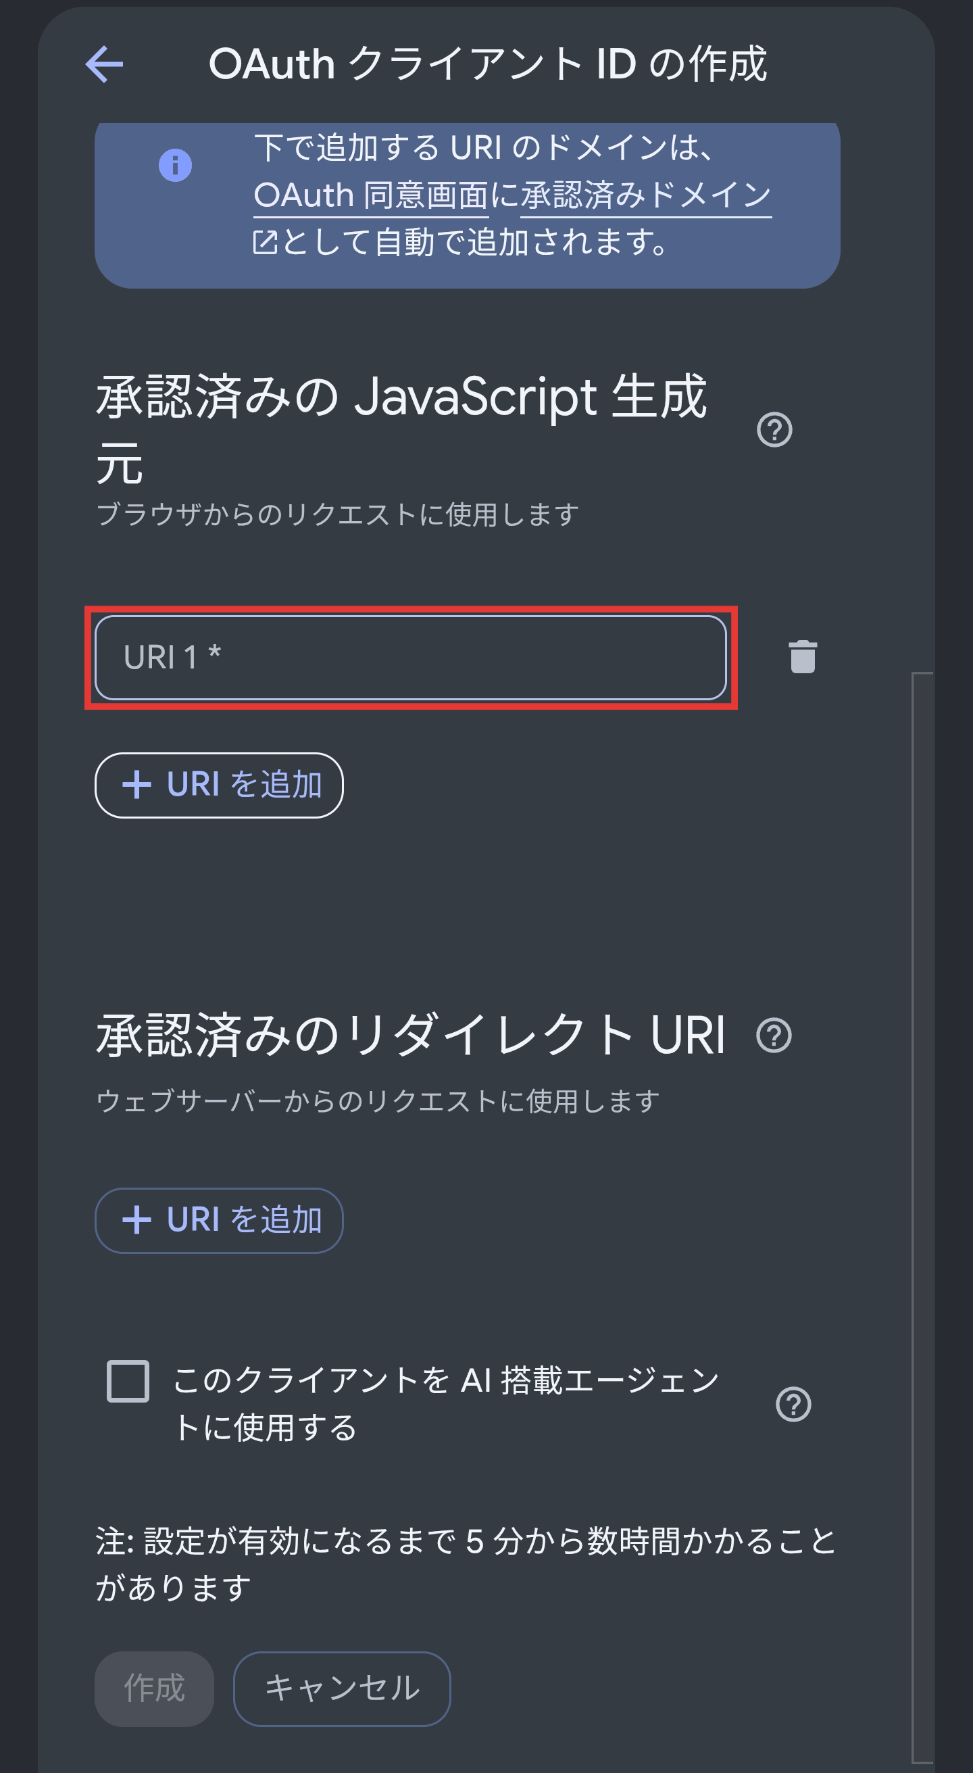
スマホの画面例 ここに、アドレスを入れます
入れると、こうなります（例：https://example.web.app）。
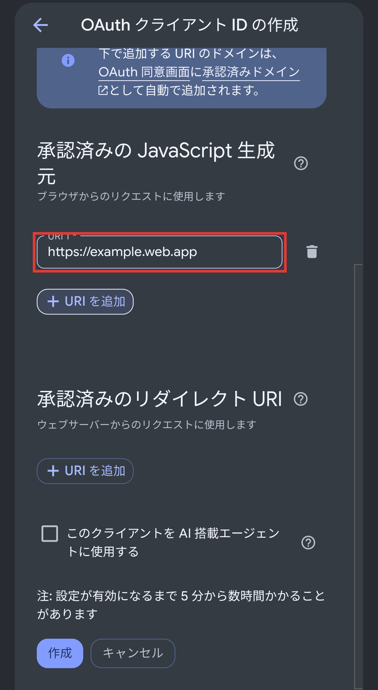
スマホの画面例 入れ終わると、こうなります（例のアドレスです）
入れるのは、次の形です。
https://to-hu59.github.io
- 末尾の「/」や「/minimal-editor-dist/」は付けません。
- パソコンで試すだけの場合は、「http://localhost:8000」も追加します（ポート番号は自分が使うもの）。
- 「承認済みのリダイレクト URI」は、このアプリでは使いません。空のままにします。
- 「このクライアントを AI 搭載エージェントに使用する」には、チェックを入れません。
6. 「作成」のボタンは、アドレスを入れるまで灰色で、押せません（赤い四角）。
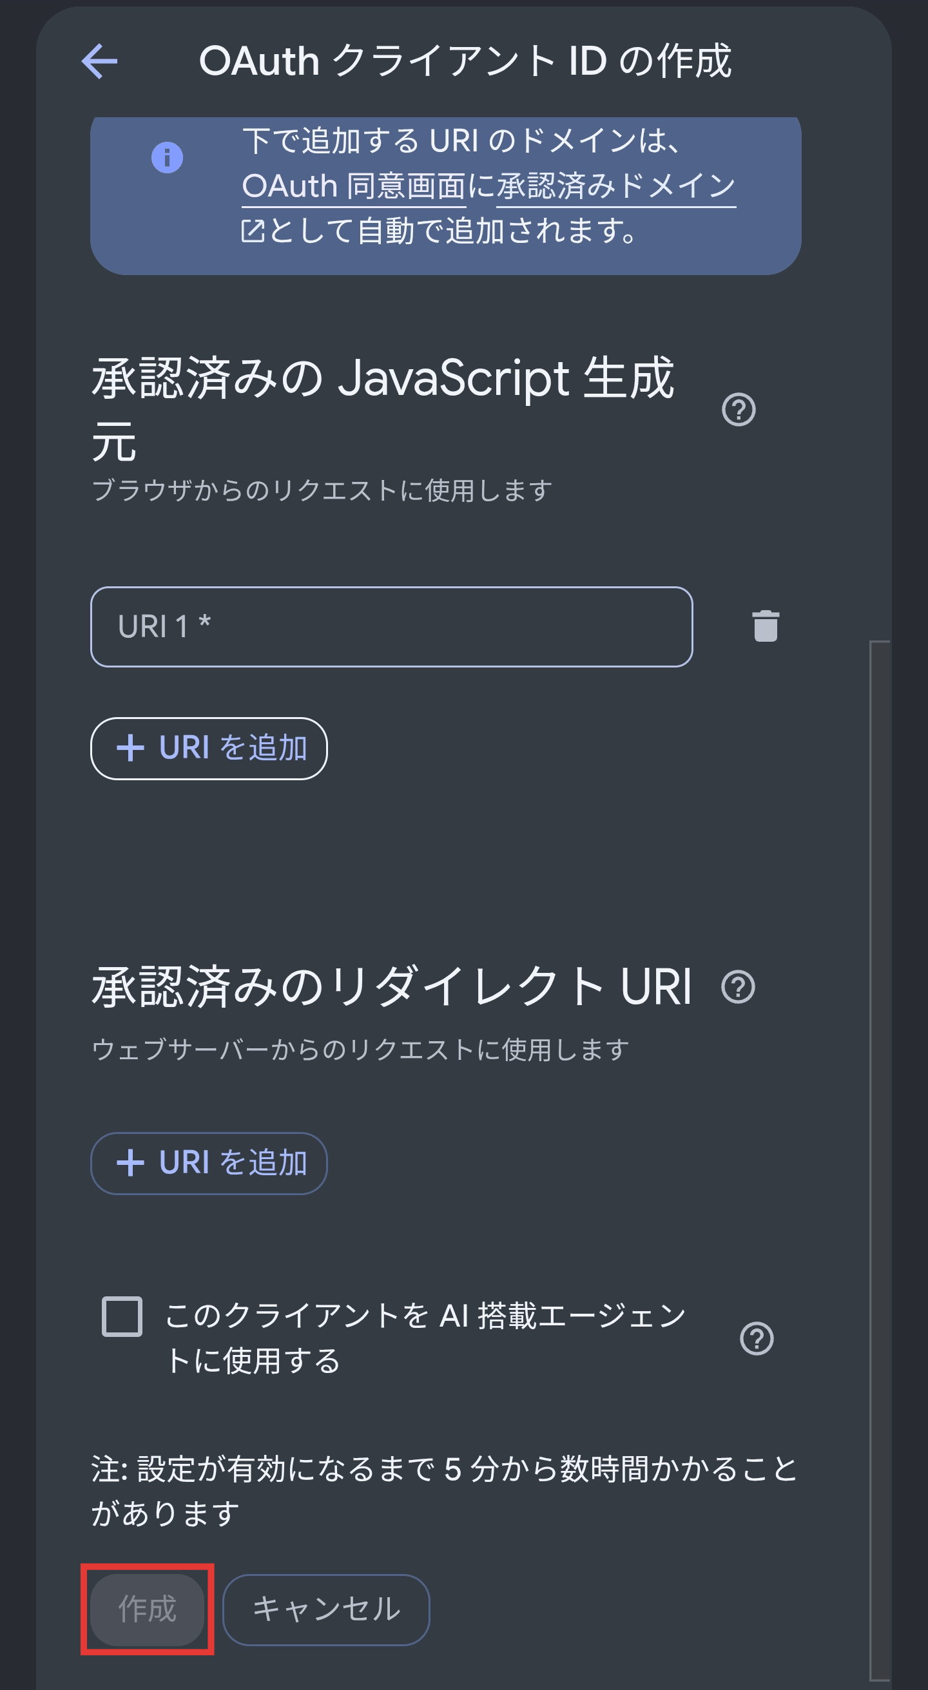
スマホの画面例 アドレスを入れる前は、「作成」は灰色で押せません
アドレスを入れると、ボタンが青くなって押せるようになります（赤い四角）。
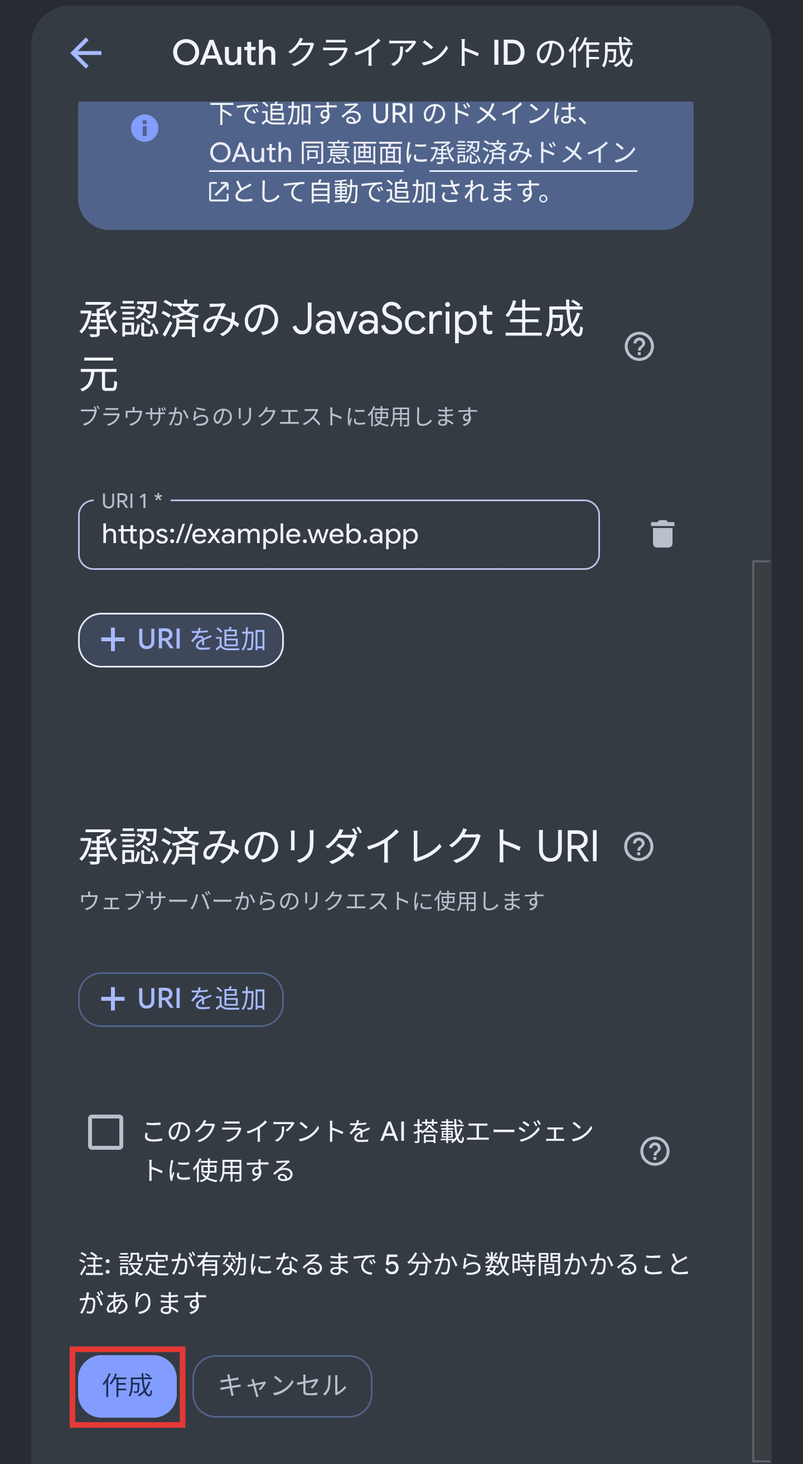
スマホの画面例 アドレスを入れると青くなります。「作成」を押します
押すと、クライアント ID が出ます。「1234567890-xxxxxxxx.apps.googleusercontent.com」のような長い文字です。これをコピーします。
- 「クライアント シークレット」は、このアプリでは使いません。誰にも見せなくて大丈夫です。
- 作成の画面には、「注：設定が有効になるまで 5 分から数時間かかることがあります」と出ています（赤い四角）。すぐにつながらなくても、あわてず待ってください。
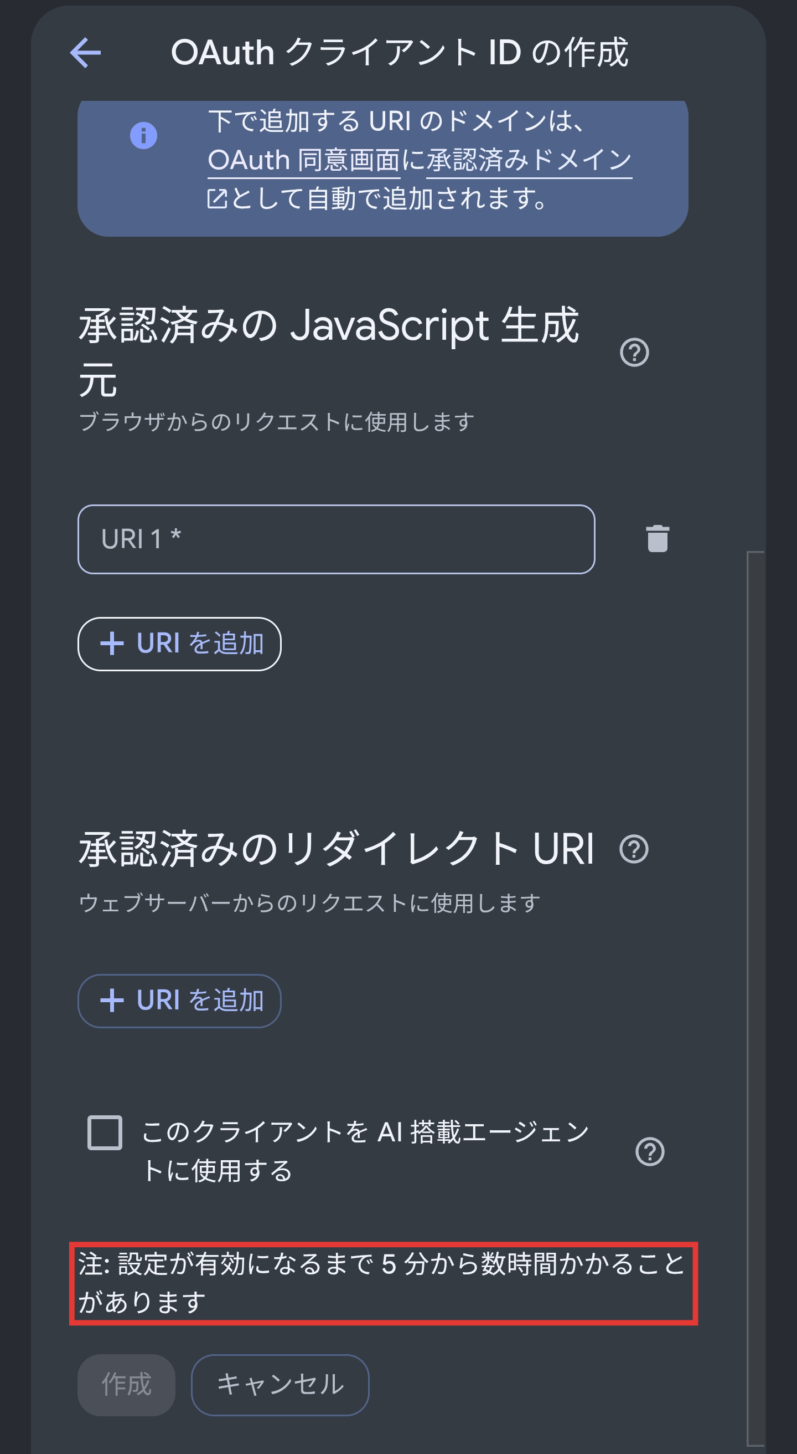
スマホの画面例 「5 分から数時間かかることがあります」と書いてあります。待ちます
- 「作成しました」の画面は、少しすると消えることがあります。消えても大丈夫です。クライアント ID は、あとから「クライアント」の一覧で、そのクライアントの名前を押すと見られます。見つからない場合は、選択中のプロジェクトが正しいか確認してから、既存のクライアントを探してください。
IDをコピーできた方 次は手順5へ

スマホ 一覧からIDをコピーする場合
「クライアント」の一覧は、スマホでは横に長いので、横にスライドすると、右のほうに「クライアント ID」の列が出ます（赤い四角）。横にコピーのマークがあるので、押すとコピーできます。「編集」（えんぴつ）は、あとでアドレスを変えたり足したりするときに使います。いまは押しません。「ゴミ箱」のマークは、そのクライアントを消すボタンなので、押さないでください。
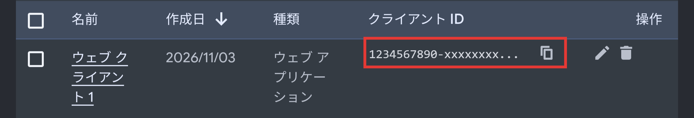
スマホの画面例 横にスライドすると、「クライアント ID」が出ます。コピーのマークを押して、コピーします
IDをコピーしたら 次は手順5へ

5 アプリに ID を貼る
この手順には、画像がありません。
1. アプリを開きます（https://to-hu59.github.io/minimal-editor-dist/）。
2. 右上の設定（歯車のマーク）を開き、「Google Drive」の欄を探します。
3. 「クライアントID」の欄に、コピーした ID を貼ります。
4. 「IDを保存する」を押します。「IDを保存しました」と出れば完了です。
設定欄に入れた ID は、このサイトを開いているブラウザに保存されます。別の端末やブラウザでは、同じ ID をもう一度貼って保存します。クライアント ID とクライアント シークレットは別物です。シークレットは貼り付けず、公開しないでください。

6 つないでみる
1. アプリを開き、本棚の上の「雲」を押します。
2. Google の画面でアカウントを選びます。
3. 「このアプリは Google で確認されていません」と出た場合は、すぐに進まず内容を確認します。自分で作ったプロジェクトのアプリ名・利用する Google アカウント・求められる権限を確認してください。見覚えのないアプリや権限の場合は中止してください。
4. このアプリが要求するのは drive.file 権限です。アプリで作成したファイルなど、アプリに許可された個別のファイルを扱うための権限で、Drive 全体へのアクセスではありません。
5. つながると、Drive に「読書リーダー(仮)」というフォルダができます。名前は、あとで Drive の中で好きな名前に変えて大丈夫です。

7 同期の使い方と別の端末
1. 接続後、設定の Google Drive 欄で「いま同期する（上げる・取ってくる）」を押します。本棚の雲ボタンからも同期できます。
2. 自動同期は初期状態ではオフです。必要な場合だけ「自動で同期する」をオンにします。
3. 別の端末では、同じアプリ URL を開き、同じクライアント ID を入力して、同じ Google アカウントで接続します。
4. 端末を切り替える前と、別の端末で読み始める前に同期してください。大切なデータは JSON にも書き出して保管します。
5. 「ログアウト」はその端末の Drive 接続をやめます。端末の作品と Drive の中身は残ります。

自分の URL で使いたい人だけ
上のアドレスではなく、自分のアドレスで使いたい人は、アプリのコピーを作ります。GitHub Pages を使うと、無料で作れます。GitHub アカウントが必要です。この手順には、画像がありません。
1. GitHub にログインします。アカウントがなければ作ります。
2. 配布版のページ を開き、右上の「Fork」を押します。
3. 「Create fork」を押します。自分用のコピーができます。
4. 自分のコピーのページで、「Settings」→ 左のメニューの「Pages」を開きます。
5. 「Branch」を「main」、フォルダを「/ (root)」にして、「Save」を押します。
6. 1〜2 分待って、ページを開き直します。「Your site is live at …」とアドレスが出ます。
アドレスは、次の形です。
https://自分のユーザー名.github.io/minimal-editor-dist/
このアドレスを開くと、アプリが動きます。
手順 4 の「承認済みの JavaScript 生成元」には、「/minimal-editor-dist/」より前の部分だけを入れます。
https://自分のユーザー名.github.io
自分のアドレスを作った場合も、クライアント ID は、手順 5 と同じように、アプリの設定の欄に貼れます。通常は設定欄への入力で十分です。公開コードに固定した ID は閲覧できる情報になります。クライアント シークレットは絶対に書き込まないでください。コードに入れたい人は、コピーの「index.html」の「const DRIVE_CLIENT_ID_FIXED = '';」の引用符の間に貼って、保存します（「Commit changes」を押します）。

うまくいかないとき
「400: origin_mismatch」など、アドレスのエラーが出る
→ 手順 4 の「承認済みの JavaScript 生成元」に、いま開いているアドレスが入っていません。末尾に「/」が付いていないか、「http」と「https」を間違えていないか確認してください。
アドレスを入れたのに、「origin_mismatch」が出る
→ 設定が反映されるまで、5 分から数時間かかることがあります。5 分ほど待ってから、もう一度試してください。
「アクセスをブロック: このアプリは確認プロセスを…」と出る
→ 手順 3 のテストユーザーに、接続中のアカウントが登録されているか確認します。組織の制限など別の理由もあるため、画面のエラー内容も確認してください。
「雲」を押しても何も起きない
→ 手順 5 の ID の保存と入力内容、ポップアップ制限、通信状態を確認してください。
数日たつとつながらなくなる
→ 「テスト中」のままだと、Google の都合で許可が切れることがあります。もう一度「雲」を押して、許可し直してください。

Google の公式の説明 日本語
- プロジェクトを作る：https://developers.google.com/workspace/guides/create-project?hl=ja
- API をオンにする：https://developers.google.com/workspace/guides/enable-apis?hl=ja
- 同意画面を設定する：https://developers.google.com/workspace/guides/configure-oauth-consent?hl=ja
- クライアント ID を作る：https://developers.google.com/workspace/guides/create-credentials?hl=ja

気をつけること
ログインに使う Google のアクセス許可は、約 1 時間で切れます。設定の Google Drive 欄にある「ログインが切れたら、さわったときに自動でやり直す」は初期状態でオンです。オンの場合、許可が切れたあとに画面をタップすると、小さな窓が一瞬開いて接続し直します。
この設定は「自動で同期する」とは別の設定です。自動で接続し直す設定をオフにした場合は、本棚の雲ボタンを押して接続し直せます。
- クライアント ID は、人に見られても問題ありません。ただし自分のプロジェクトのものです。ほかの人にも使わせたい場合は、その人にそれぞれ作ってもらうほうが安全です。
- 作品の本文は、Drive にも置かれます。どの Google アカウントでつなぐか、気をつけてください。

関連リンク
- アプリを開く
- Google の OAuth 同意画面の説明
- Google の Drive 権限の説明

